|  |
| --- |
| Mã Sinh Viên: 1971020464  Họ Và Tên : Nguyễn Văn Trọng |

CHƯƠNG TRÌNH HỌC CSS TOÀN DIỆN

Phiếu1

PHIẾU HỌC TẬP CSS [01] - CSS LÀ GÌ?

1 CSS là gì?

+CSS là viết tắt của “Cascading Style Sheets” (tạm dịch: các bản mẫu kiểu dáng xếp tầng) – đây là một ngôn ngữ thiết kế được sử dụng để xác định cách trình bày, bố cục và kiểu dáng cho các phần tử trên trang web được xây dựng bởi HTML hoặc các ngôn ngữ đánh dấu khác. Mục đích chính của CSS là giúp tạo phong cách và quy định giao diện (ví dụ: màu sắc, font chữ, khoảng cách, sắp xếp các phần tử…) cho trang web một cách độc lập với nội dung.​

2 Tại sao chúng ta cần CSS?

+CSS giúp giải quyết một vấn đề lớn mà HTML không thể làm hiệu quả: tách riêng phần nội dung và phần trình bày của trang web. Trước đây, việc định dạng và thiết kế giao diện trang web phải viết ngay trong các thẻ HTML, làm cho mã nguồn rối rắm, khó bảo trì và thiếu tính tái sử dụng. Nhờ CSS, việc thiết kế giao diện và định dạng trở nên đơn giản, khoa học, giúp cập nhật hoặc thay đổi giao diện toàn trang chỉ bằng cách chỉnh sửa file CSS mà không cần sửa từng dòng mã HTML nữa.​

-CSS còn cho phép tạo nhiều hiệu ứng thị giác, responsive design và khả năng kiểm soát kiểu dáng cho nhiều thiết bị mà HTML đơn thuần không làm được.​

2. Ví dụ thực hành

1.Bước 1

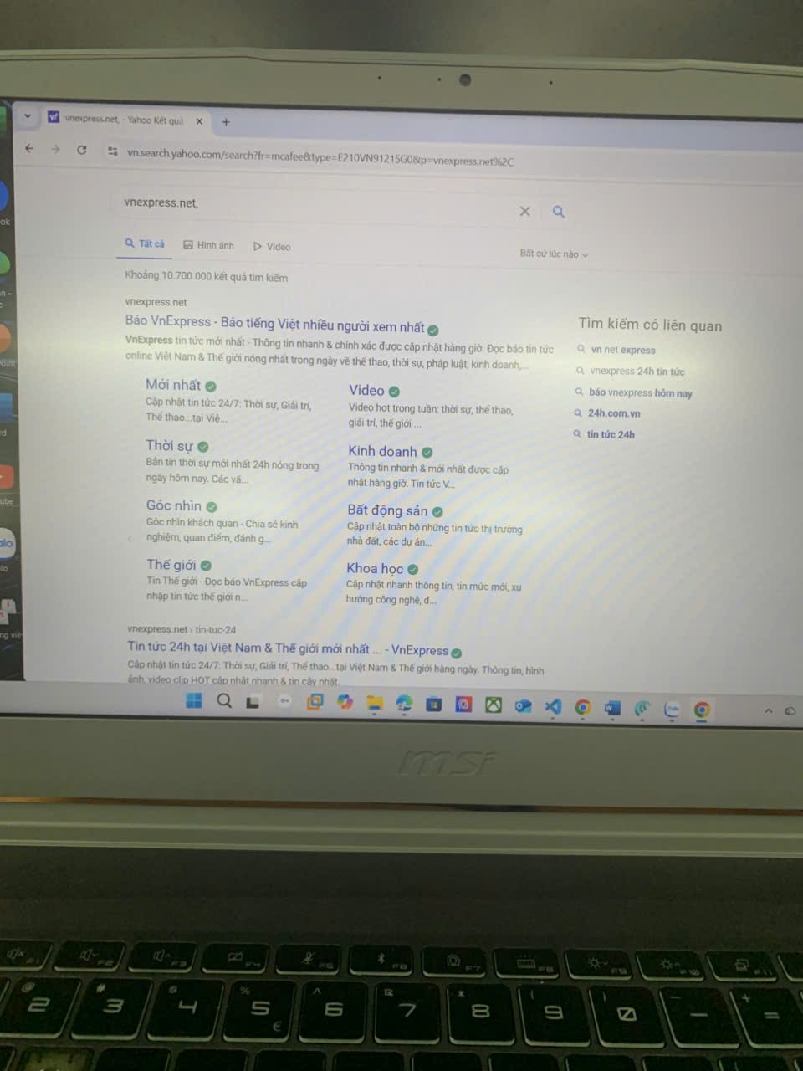

2.Bước 2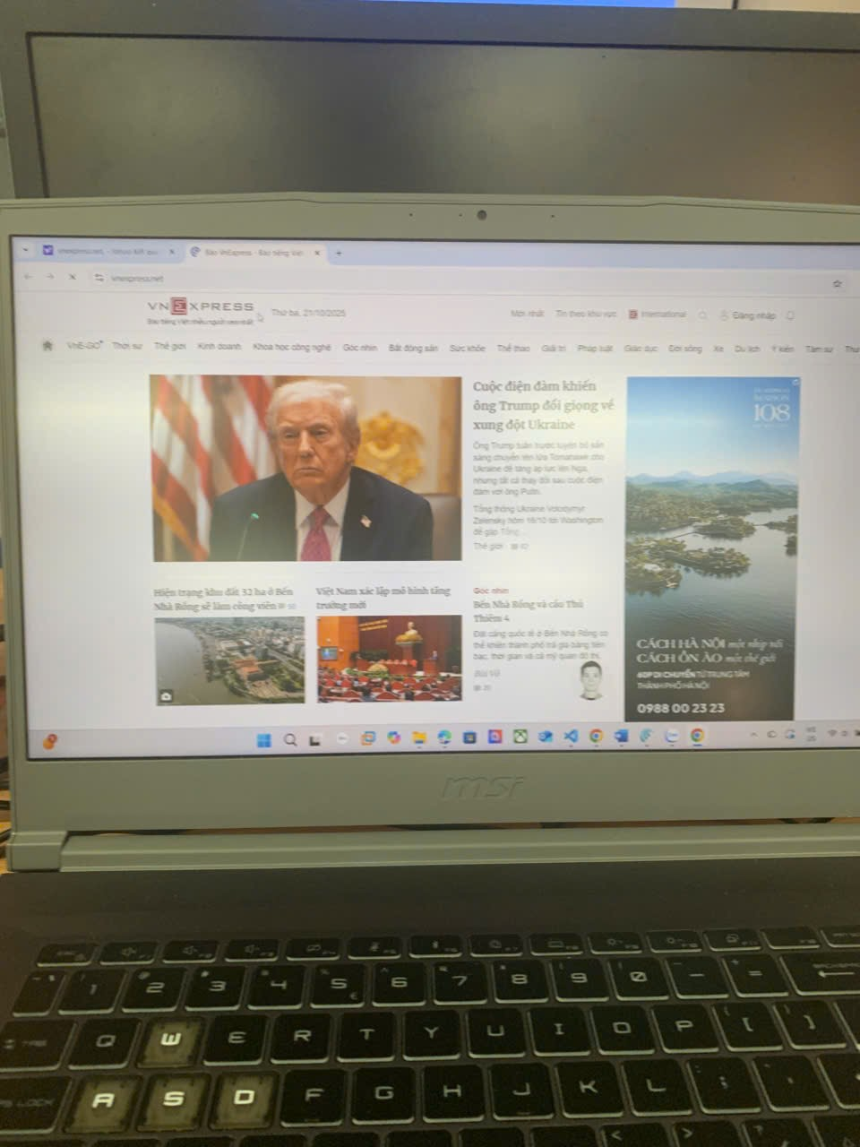

Bước 3

Để tắt toàn bộ CSS bằng công cụ trên trình duyệt:

Nhấn F12 mở Developer Tools (Chrome, Edge, Firefox…).

Tìm tab “Elements” hoặc “Inspector”

Trong phần “Styles”, có thể chọn “Disable All Styles” (hoặc vào tab “Sources”, tắt từng file CSS).

Nếu cần nhanh gọn, cài extension Web Developer và dùng chức năng “Disable All Styles”.

Bước 4:

Chụp màn hình trang web trước khi tắt CSS (giao diện đầy đủ màu sắc, bố cục, font chữ…).

Chụp màn hình trang web sau khi đã tắt CSS (giao diện mất màu sắc, sắp xếp “lộn xộn”, chỉ còn khung HTML thô).

KẾT QUẢ QUAN SÁT & NHẬN XÉT

Ảnh 1: Trang web khi có CSS

(Chèn ảnh màu sắc, bố cục rõ ràng, các phần tử cách đều, tiêu đề nổi bật, menu đẹp mắt…)

Ảnh 2: Trang web khi đã tắt CSS

(Chèn ảnh nền trắng, chữ đen, mọi nội dung “đổ dọc” xuống, không có padding/khoảng cách, font chữ thô mặc định của trình duyệt)

3 điều khác biệt lớn nhất giữa hai trạng thái:

Màu sắc và Phong cách:

Khi có CSS: Trang web có màu nền, màu chữ, hiệu ứng ouse hover, nổi bật từng phần.

Khi tắt CSS: Mọi thứ chỉ còn đen trắng hoặc theo màu mặc định, dễ gây nhàm chán, thiếu thu hút.

Bố cục và Sắp xếp:

Khi có CSS: Các phần tử được căn chỉnh thành hàng, cột, khung, menu ngang/dọc đẹp mắt, rất trực quan.

Khi tắt CSS: Mọi thứ “đổ thành một cột dọc”, không còn chia khu vực, nội dung xếp lộn xộn, khó tìm thông tin.

Kiểu Chữ và Khoảng cách:

Với CSS: Chữ to nhỏ, font chữ, độ rộng, bôi đậm, nghiêng… theo ý muốn, khoảng cách đẹp dễ đọc.

Không CSS: Font mặc định thô, tiêu đề chỉ hơi to, không có style nổi bật, các đoạn chữ sát nhau, khó nhìn.

Nhận xét:

Chỉ khi có CSS trang web mới:

Có cảm giác chuyên nghiệp, hấp dẫn và dễ dùng.

Phù hợp với nhiều thiết bị, dễ đọc, đẹp mắt và logic trình bày nội dung.

CSS chính là linh hồn làm đẹp, sắp xếp và tối ưu trải nghiệm người dùng trên web – còn HTML chỉ cung cấp cấu trúc “thô” cơ bản

Câu hỏi/Thắc mắc tham khảo cho bài nộp:

Một câu hỏi ví dụ để bạn tham khảo:

Phiếu 2

PHIẾU HỌC TẬP CSS [02] - 3 CÁCH THÊM CSS VÀO WEB

1. Kiến thức cốt lõi (Tóm tắt bằng lời của bạn)

Sau khi xem video, hãy hoàn thành bảng so sánh 3 cách thêm CSS dưới đây:

|  |  |  |  |
| --- | --- | --- | --- |
| Tên Phương Pháp | Cách viết (Cú pháp) | Ưu điểm (Nên dùng khi nào?) | Nhược điểm (Tại sao nên  tránh?) |
| 1.lnline css | <p style="color: red;">Đoạn này dùng Inline CSS.</p> | - Dễ viết nhanh cho một phần tử nhỏ, kiểm thử nhanh trên trình duyệt. | - Khó bảo trì khi nhiều phần tử; |
| 2 Internal CSS | <style> p { background: yellow; } </style> | Viết chung với HTML.  | - Không áp dụng được cho nhiều trang; | HTML dài, rối khi nhiều CSS. | |
| 3. CSS  External | <head> ghi: <link rel="stylesheet" href="style.css"> | - Tách biệt hoàn toàn trình bày và nội dung; | Dễ bảo trì, tái sử dụng, chỉ cần thay đổi 1 file CSS cho nhiều trang. | - Cần thêm file bên ngoài (có thể quên gắn link); | Khi offline hoặc mất file style.css thì trang sẽ không còn style. | |

2. Ví dụ thực hành (Bắt buộc)

<!DOCTYPE html>

<html lang="vi">

<head>

<meta charset="UTF-8">

<title>HTMLBài tập CSS 02</title>

<!-- Internal CSS -->

<style>

.internal-style {

background-color: yellow;

}

</style>

<!-- External CSS -->

<link rel="stylesheet" href="style.css">

</head>

<body>

<p style="color: red;">Đoạn 1: Tôi được style bằng INLINE CSS.</p>

<p class="internal-style">Đoạn 2: Tôi được style bằng INTERNAL CSS.</p>

<p class="external-style">Đoạn 3: Tôi được style bằng EXTERNAL CSS.</p>

</body>

</html>

PHIẾU HỌC TẬP CSS [03] - CÚ PHÁP VÀ QUY TẮC CƠ BẢN

Video đã xem (Link):

Hình ảnh code và đã chạy đc

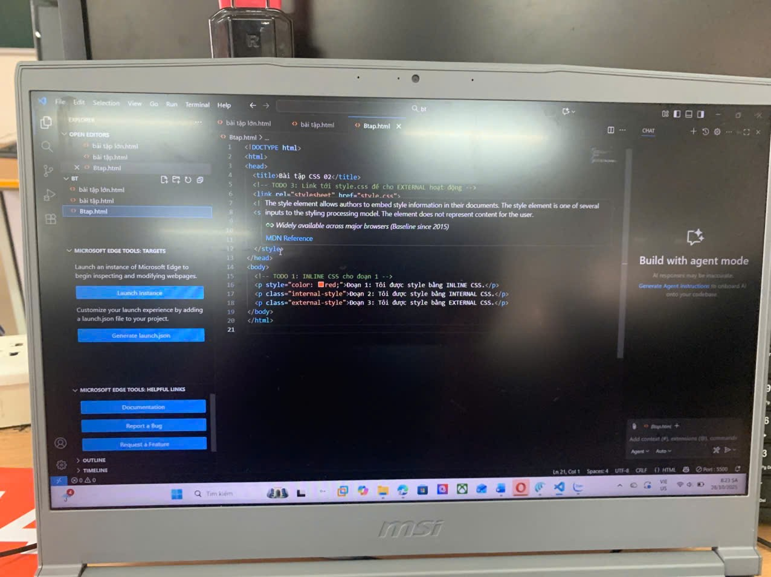

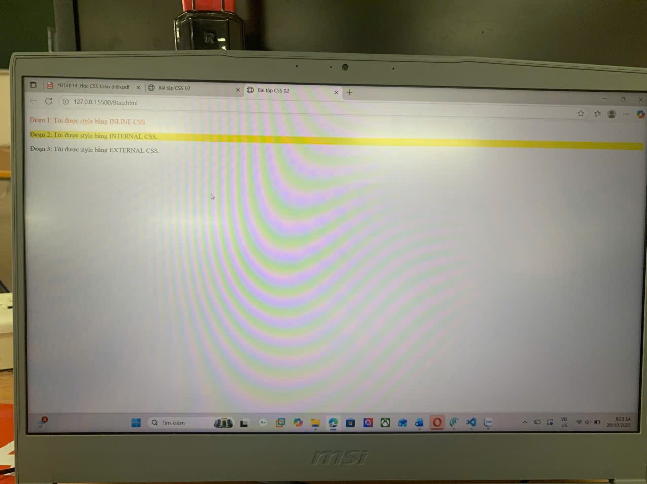

Phiếu 3

PHIẾU HỌC TẬP CSS [03] - CÚ PHÁP VÀ QUY TẮC CƠ BẢN

1. Kiến thức cốt lõi (Giải phẫu một quy tắc CSS)

Sau khi xem video, hãy điền tên chính xác cho từng thành phần trong hình ảnh quy tắc CSS

mẫu dưới đây:

h1 { ... } color blue color: blue; /* Đây là... */

1. h1 được gọi là:

2. { ... } (Toàn bộ phần trong ngoặc nhọn) được gọi là:

3. color được gọi là:

4. blue được gọi là:

5. color: blue; (Cả cụm) được gọi là:

6. /* Đây là... */ được gọi là:

Diễn giải (Bắt buộc):

• Selector (Bộ chọn): Dùng để làm gì?

• Property (Thuộc tính): Dùng để làm gì?

• Value (Giá trị): Dùng để làm gì?

2. Ví dụ thực hành (Bắt buộc)

Yêu cầu: Viết các quy tắc CSS (viết trong thẻ <style> - Internal CSS) để định dạng file HTML

bên dưới theo đúng 3 yêu cầu.

Mã HTML của tôi (index.html):

HTML

<!DOCTYPE html>

<html lang="en">

<head>

<meta charset="UTF-8">

<meta name="viewport" content="width=device-width, initial-scale=1.0">

<title>Bài tập CSS 03</title>

<style>

/* VIẾT CODE CSS CỦA BẠN VÀO ĐÂY

(Không sửa file HTML)

*/

/* Yêu cầu 1:

Làm cho TOÀN BỘ trang web (thẻ <body>)

có MÀU NỀN (background-color) là #f0f0f0 (một màu xám rất nhạt).

*/

/* Yêu cầu 2:

Làm cho TIÊU ĐỀ (thẻ <h1>)

có MÀU CHỮ (color) là #4a4a4a (một màu xám đậm).

*/

/* Yêu cầu 3:

Làm cho ĐOẠN VĂN BẢN (thẻ <p>)

có CỠ CHỮ (font-size) là 18px.

*/

</style>

</head>

<body>

<h1>Đây là Tiêu đề chính</h1>

<p>Đây là đoạn văn bản đầu tiên. Cỡ chữ của nó cần được làm to hơn.</p>

<p>Đây là đoạn văn bản thứ hai. Nó cũng sẽ bị ảnh hưởng bởi quy tắc CSS bạn

viết.</p>

</body>

</html>

Kết quả (Chụp ảnh màn hình và dán vào đây): (Dán ảnh chụp màn hình trình duyệt của bạn

vào đây. Kết quả phải là:

• Nền trang web màu xám nhạt.

• Tiêu đề <h1> màu xám đậm.

• Cả 2 đoạn văn <p> có chữ to 18px. )

+ Hình ảnh Code và chạy thành

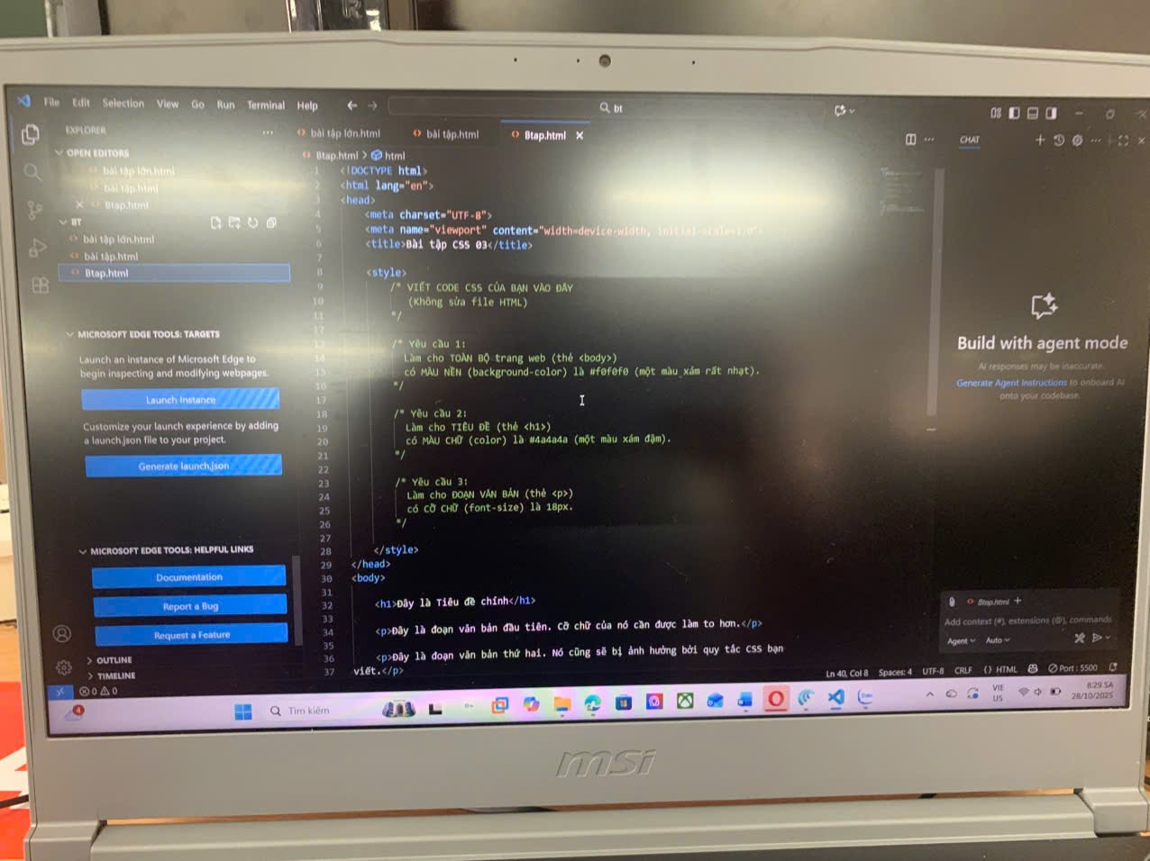

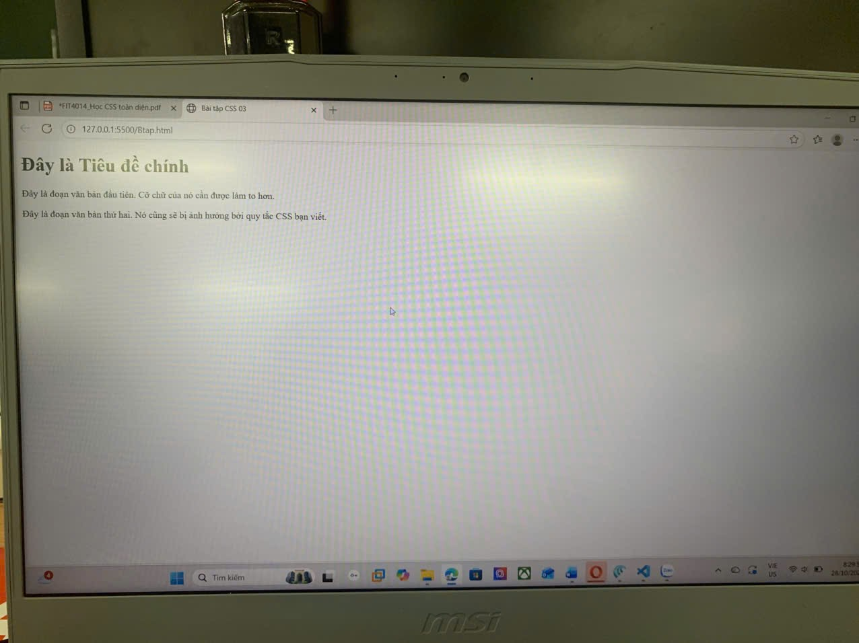

Phiếu 4

PHIẾU HỌC TẬP CSS [04] - BỘ CHỌN CỐT LÕI (Class, ID, Thẻ)

1. Bảng so sánh các bộ chọn CSS cơ bản

|  |  |  |
| --- | --- | --- |
| Tên bộ chọn | Cú phát (cách viết) |  |
| 1.Universal (toàn cục) | * | Áp dụng CSS cho TẤT CẢ các thẻ HTML trên trang. Thường dùng để reset margin/padding hoặc thiết lập font chung cho toàn bộ trang. |
| 2.Element (thẻ) | p, div, h1, span... | Áp dụng cho TẤT CẢ các thẻ cùng loại, ví dụ: mọi thẻ <p>, mọi thẻ <div>. Dùng khi muốn style chung cho một loại thẻ HTML. |
| 3.Class (lớp) | ten-class (dấu chấm + tên class) | Áp dụng cho NHIỀU thẻ khác nhau mà bạn muốn chúng có chung 1 kiểu. Có thể tái sử dụng trên nhiều thẻ khác nhau. |
| 4.ID | #ten-id (dấu thăng + tên ID) | Áp dụng cho 1 và CHỈ 1 thẻ DUY NHẤT trên trang. Mỗi ID chỉ được sử dụng một lần trong một trang HTML. |

Class có thể dùng cho nhiều phần tử, tái sử dụng nhiều lần trên trang web;

ID là DUY NHẤT, mỗi trang chỉ sử dụng một lần cho một phần tử, dùng để xác định chính xác 1 đối tượng.

Bạn có thể dùng nhiều Class cho 1 thẻ HTML không?

Có! Ví dụ: <span class="noi-bat to-dam">Nội dung</span>

Bạn có thể dùng nhiều ID cho 1 thẻ HTML không?

Không nên! Theo chuẩn HTML, mỗi thẻ chỉ có một ID duy nhất, dùng nhiều sẽ bị lỗi hoặc không hiệu quả.

2. Ví dụ thực hành (CSS trong <style>)

xml

<!DOCTYPE html>

<html lang="vi">

<head>

<meta charset="UTF-8">

<title>Bài viết quan trọng về CSS</title>

<style>

* {

font-family: Arial, sans-serif;

}

h1 {

color: navy;

text-decoration: underline;

}

p {

line-height: 1.7;

}

.noi-bat {

background: yellow;

font-weight: bold;

}

#duy-nhat {

/* Có thể style gì đó riêng cho mục duy nhất */

border-left: 3px solid navy;

padding-left: 8px;

}

</style>

</head>

<body>

<h1 id="duy-nhat">Bài viết quan trọng về CSS</h1>

<p>Học CSS là một điều rất <span class="noi-bat">thú vị</span>. Hôm nay chúng ta học về bộ chọn <span class="noi-bat">Class</span> và bộ chọn <span class="noi-bat">ID</span>.</p>

<p>Bạn phải nhớ rằng ID là duy nhất, trong khi Class có thể dùng lại nhiều lần.</p>

</body>

</html>

Kết quả mô tả:

Toàn bộ trang dùng font Arial.

Hai đoạn văn đều dãn dòng.

Tiêu đề màu xanh navy và gạch chân.

Cả 3 cụm từ có class noi-bat đều nền vàng, chữ đậm.  
+ hình ảnh code Và chạy đc

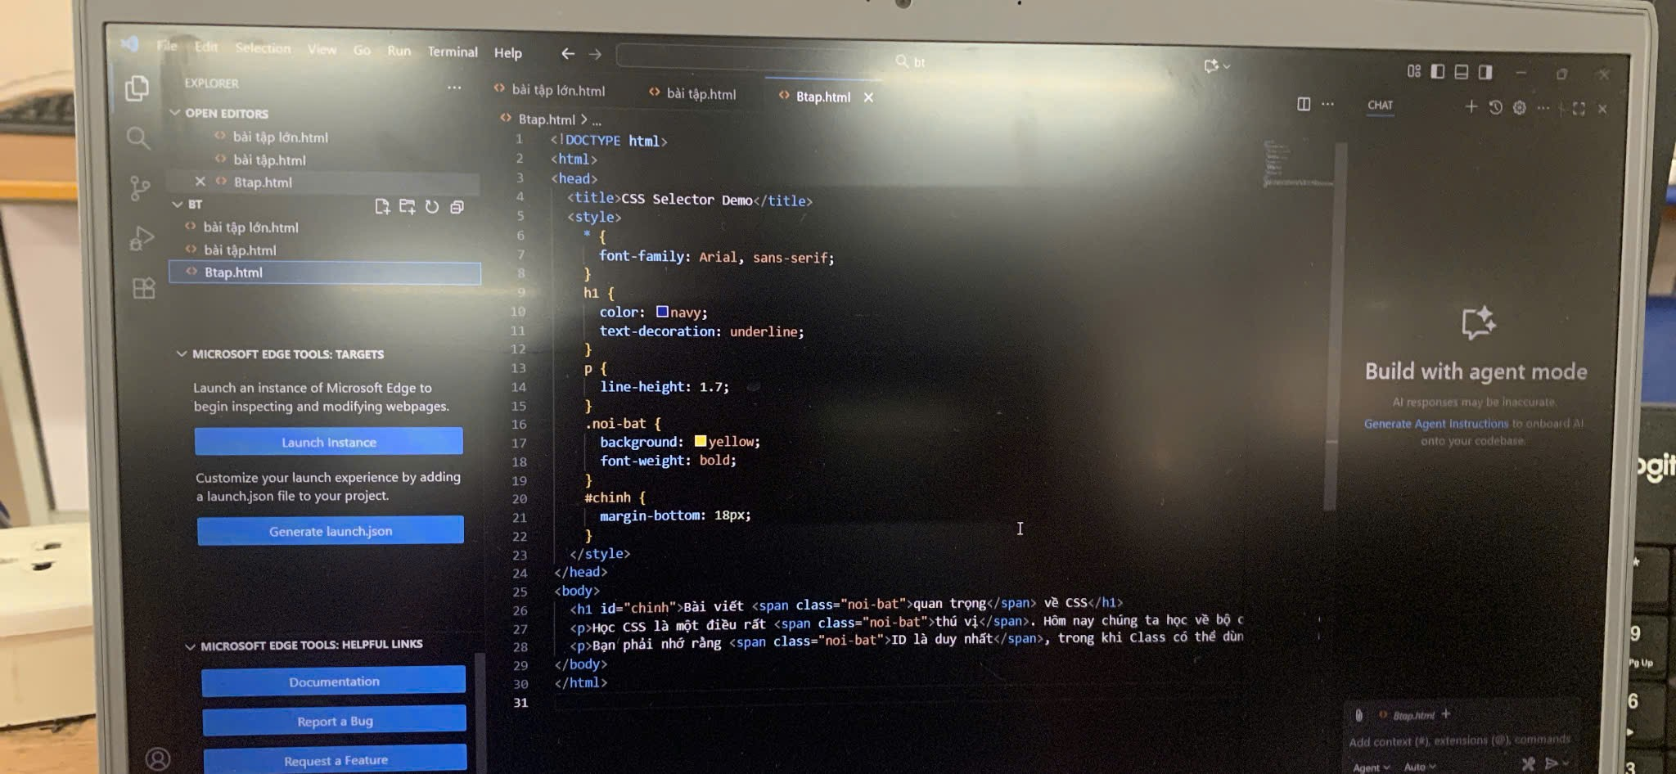

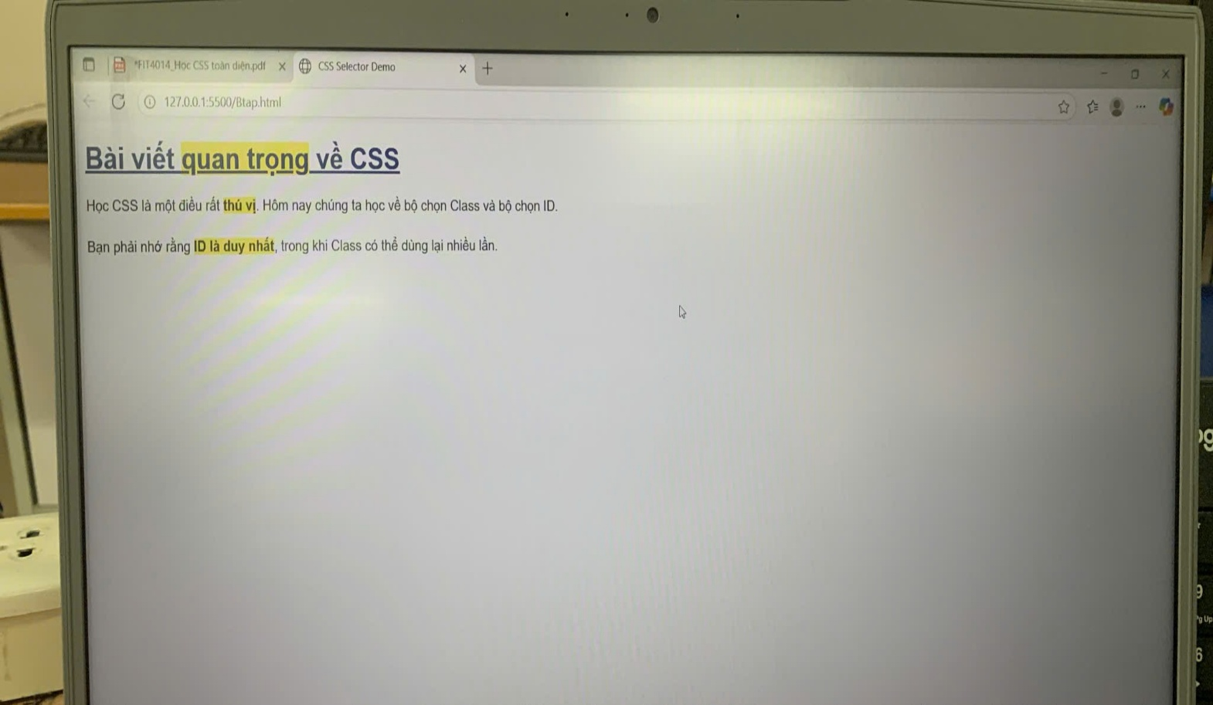

Bạn có thể thử chạy lại bảng code này để kiểm chứng kết quả. Nếu chưa hiểu rõ sự khác biệt giữa ID và Class, hoặc muốn thử nghiệm hiệu ứng CSS khác, bạn có thể hỏi thêm để mình giải thích chuyên sâu hơn!

Phiếu 5

PHIẾU HỌC TẬP CSS [05] - ĐỘ ƯU TIÊN (Specificity) & THÁC NƯỚC (Cascade)

**1. Kiến thức cốt lõi (Ai là người "mạnh" nhất?)**

**Quy tắc Thác nước (Cascade)**

Khi hai quy tắc CSS có cùng độ ưu tiên (ví dụ 2 quy tắc p { ... } đều đổi màu chữ), thì quy tắc được định nghĩa ở đâu sẽ "thắng"?

Trả lời: Quy tắc được định nghĩa sau trong file CSS sẽ thắng.

**Quy tắc Độ ưu tiên (Specificity)**

Khi các bộ chọn khác nhau cùng nhắm vào 1 phần tử, trình duyệt sẽ dùng một hệ thống "tính điểm" để xem ai "mạnh" hơn.

Bảng sắp xếp theo thứ tự ưu tiên từ CAO NHẤT đến THẤP NHẤT:

|  |  |  |
| --- | --- | --- |
| Thứ Hạng | Tên Bộ Chọn | Vi Dụ Cú Pháp |
| 1 | Style Nội tuyến (Inline) | <h1 style="color: red;"> |
| 2 | ID | #my-id |
| 3 | Class, Pseudo-class, Attribute | .my-class, :hover, [type="text"] |
| 4 | Element, Pseudo-element | p, div, ::before, ::after |
| 5 | Universal | * |

"Kẻ hủy diệt" !important

!important dùng để làm gì?

!important được sử dụng để ép buộc một quy tắc CSS được ưu tiên cao nhất, bất kể độ ưu tiên của các bộ chọn khác. Khi thêm !important vào một thuộc tính CSS, nó sẽ ghi đè lên tất cả các quy tắc khác, kể cả inline style.

Tại sao chúng ta nên hạn chế tối đa việc sử dụng nó?

+Phá vỡ quy tắc tự nhiên của CSS: Làm cho code khó bảo trì và debug vì phá vỡ luồng cascade và specificity bình thường.

+Gây khó khăn trong việc override: Nếu cần thay đổi style sau này, bạn phải dùng thêm !important khác, tạo ra "cuộc chiến" giữa các !important.

+Làm code phức tạp và rối: Khi dự án lớn lên, việc có nhiều !important sẽ làm cho code rất khó kiểm soát.

+Dấu hiệu của code không tốt: Thường là dấu hiệu cho thấy cấu trúc CSS hoặc HTML chưa được tổ chức tốt.

*Khi nào nên dùng !important?

+Override CSS của thư viện bên thứ ba (khi không có cách nào khác)

+Utility classes cần luôn hoạt động (như .hidden { display: none !important; })

2. Ví dụ thực hành (Bài tập Dự đoán

& Kiểm chứng)

Kết quả dự đoán trước khi chạy code:

Tiêu đề sẽ có màu: GREEN (xanh lá)

Giải thích kết quả:

Tại sao tiêu đề lại có màu GREEN?

Trong HTML, thẻ <h1> có:

Element selector: h1 (màu red)

Class selector: .tieu-de (màu blue)

ID selector: #tieu-de-chinh (màu green)

Theo bảng độ ưu tiên:

ID (#tieu-de-chinh) có độ ưu tiên cao nhất trong 3 bộ chọn này

Class (.tieu-de) có độ ưu tiên trung bình

Element (h1) có độ ưu tiên thấp nhất

Do đó, quy tắc với ID selector #tieu-de-chinh { color: green; } sẽ "thắng" và tiêu đề sẽ hiển thị màu xanh lá (green).

3. Thí nghiệm với !important

Kết quả sau khi thêm !important:

css

h1 {

color: red !important;

}

+ Code

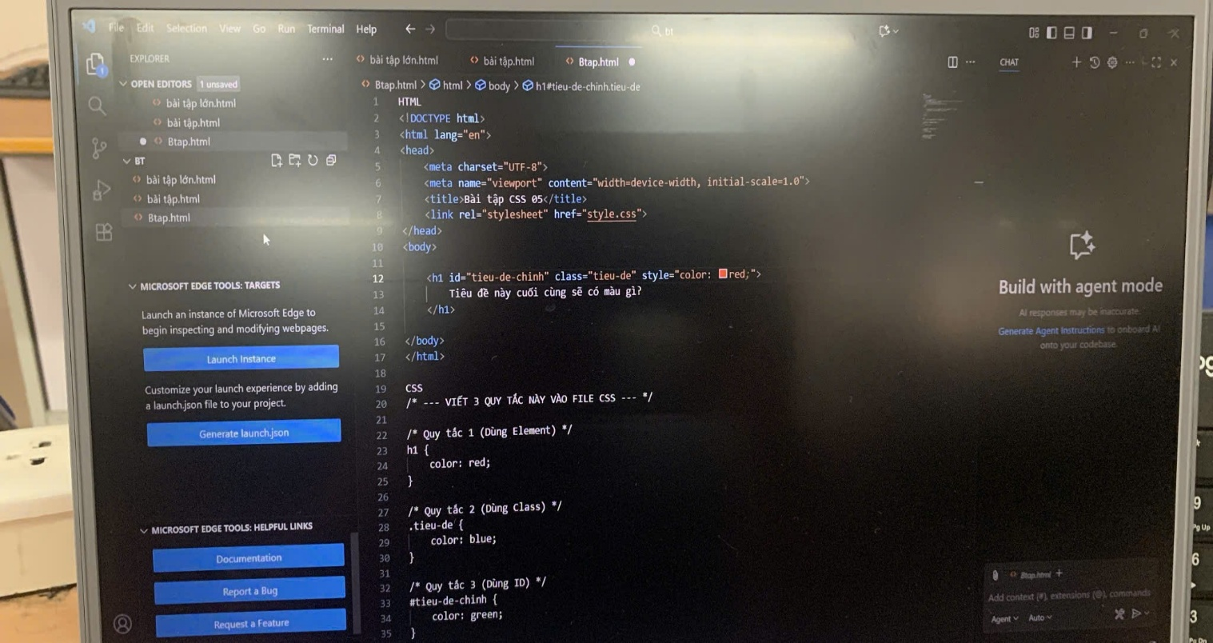

Tiêu đề bây giờ sẽ có màu: RED (đỏ)

Hình ảnh

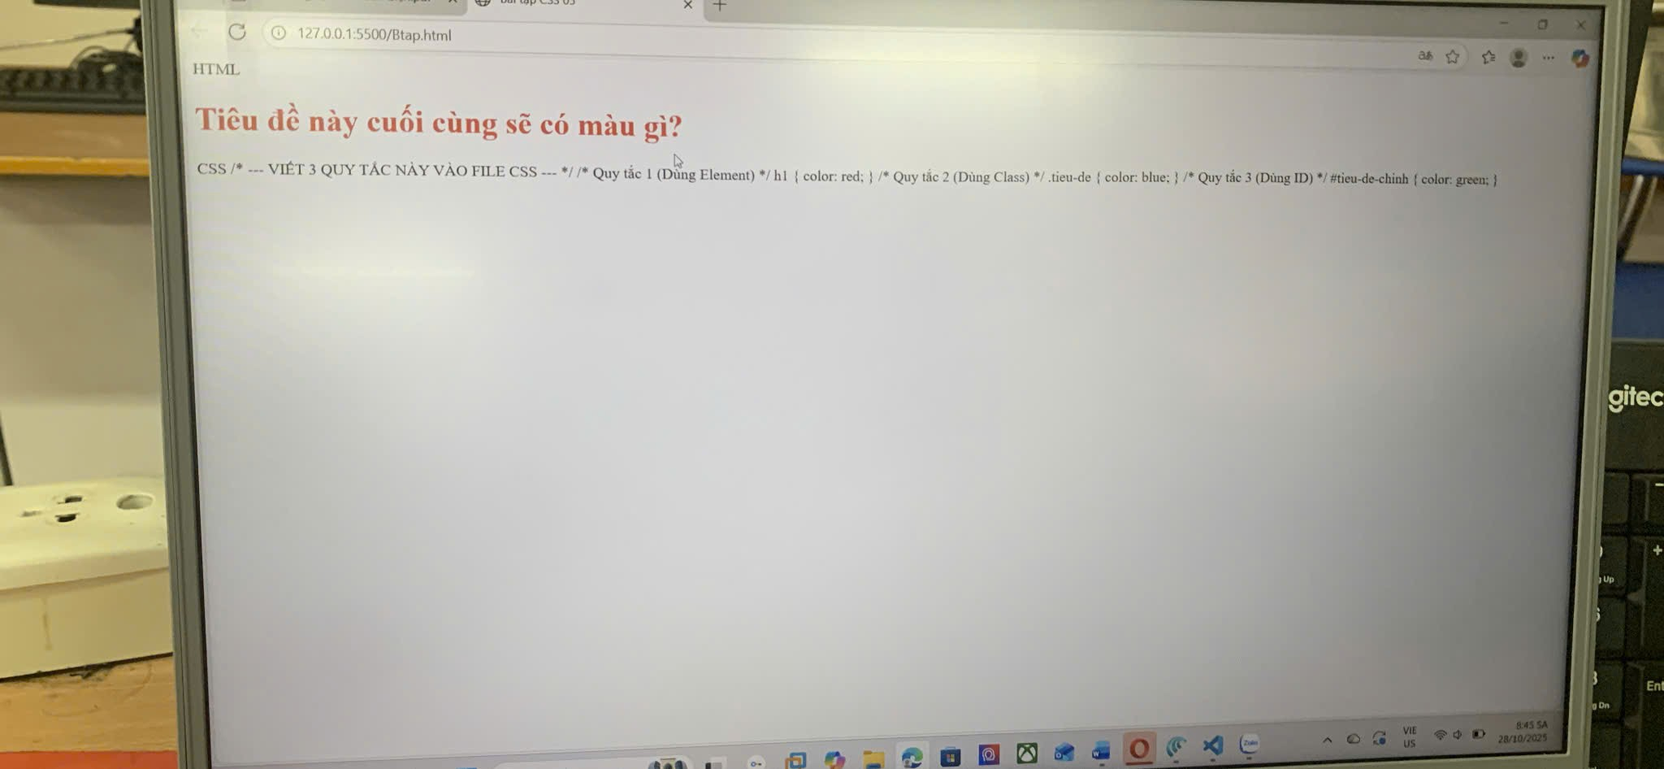

Giải thích thí nghiệm:

Tại sao bây giờ màu red lại "thắng" tất cả các quy tắc khác, kể cả style inline?

Khi thêm !important vào thuộc tính CSS, nó sẽ vượt qua tất cả các quy tắc độ ưu tiên bình thường. Thứ tự ưu tiên mới trở thành:

!important trong CSS - Mạnh nhất

Inline style (trong HTML)

ID selector

Class selector

Element selector

Universal selector

Do đó, mặc dù ID selector (#tieu-de-chinh) có độ ưu tiên cao hơn element selector (h1), nhưng khi h1 { color: red !important; } có !important, nó sẽ ghi đè lên tất cả, kể cả:

ID selector với color: green;

Class selector với color: blue;

Thậm chí cả inline style như <h1 style="color: purple;">

Đây chính là lý do tại sao !important được gọi là "kẻ hủy diệt" - nó phá vỡ toàn bộ hệ thống cascade và specificity tự nhiên của CSS.

4. Câu hỏi thường gặp và giải đáp

Nếu có 2 ID giống nhau, cái nào sẽ thắng?

css

#tieu-de-chinh { color: green; }

#tieu-de-chinh { color: orange; }

Trả lời: Quy tắc được viết sau (màu orange) sẽ thắng. Đây chính là quy tắc Cascade - khi hai quy tắc có cùng độ ưu tiên (cùng là ID), quy tắc xuất hiện sau trong file CSS sẽ được áp dụng.

Làm thế nào để tính điểm specificity chính xác khi bộ chọn phức tạp?

Hệ thống tính điểm specificity dựa trên công thức (A, B, C, D):

A: Inline style (1 nếu có, 0 nếu không)

B: Số lượng ID selectors

C: Số lượng Class selectors, Pseudo-classes, Attribute selectors

D: Số lượng Element selectors, Pseudo-elements

Ví dụ:

css

/* div#main p.content */

/* A=0, B=1 (có 1 ID: #main), C=1 (có 1 class: .content), D=2 (có 2 element: div, p) */

/* Specificity = (0, 1, 1, 2) */

/* #main .sidebar .widget */

/* A=0, B=1 (có 1 ID: #main), C=2 (có 2 class: .sidebar, .widget), D=0 */

/* Specificity = (0, 1, 2, 0) */

Bộ chọn nào có số (A, B, C, D) lớn hơn (so sánh từ trái sang phải) sẽ thắng.

Trong ví dụ trên: (0, 1, 2, 0) thắng (0, 1, 1, 2) vì cột C (2 > 1).

Tóm tắt quan trọng

Cascade: Quy tắc viết sau thắng (khi cùng độ ưu tiên)

Specificity: ID > Class > Element > Universal

!important: Mạnh nhất nhưng nên tránh dùng

Inline style: Mạnh hơn tất cả selectors (trừ !important)

Phiếu 6

PHIẾU HỌC TẬP CSS [06] - BỘ CHỌN KẾT HỢP & TRẠNG 1. Kiến thức cốt lõi (Các cách "phối hợp" bộ chọn)

Bảng so sánh các bộ chọn kết hợp và trạng thái:THÁI

Bảng so sánh các bộ chọn kết hợp và trạng thái:

|  |  |  |
| --- | --- | --- |
| Tên Bộn Chọn | Cú Pháp ( ví Dụ) | Ý nghĩa ( Diễn giải) |
| **1. Grouping (Nhóm)** | h1, h2, p | Áp dụng style cho tất cả các thẻ h1 VÀ h2 VÀ p. Dùng dấu phẩy để nhóm nhiều selector lại, giúp tránh lặp code |
| 2. Descendant (Con cháu) | div p | Chỉ chọn thẻ p nằm bên trong div, bất kể là con trực tiếp hay cháu (nằm sâu bên trong). Chọn tất cả các thế hệ con. |
| 3. Child (Con trực tiếp) | ul > li | Chỉ chọn thẻ li là con trực tiếp của ul. KHÔNG chọn các thẻ li nằm sâu hơn (cháu, chắt...). |
| 4. Pseudo-class (Trạng thái) | a:hover | Áp dụng style cho thẻ a chỉ khi người dùng di chuột qua (hover). Dùng để tạo hiệu ứng tương tác. |

**Câu hỏi bắt buộc:**

Đâu là sự khác biệt lớn nhất giữa div p (Descendant) và div > p (Child)?

Trả lời:

* div p (Descendant Selector): Chọn TẤT CẢ các thẻ <p> nằm bên trong <div>, bất kể độ sâu (có thể là con, cháu, chắt...). Miễn là <p> nằm ở bất kỳ cấp độ nào bên trong <div>.
* div > p (Child Selector): Chỉ chọn các thẻ <p> là con trực tiếp của <div>. Nếu <p> nằm sâu hơn (bên trong một thẻ khác, rồi mới trong <div>), nó sẽ KHÔNG được chọn.

Ví dụ minh họa:

xml

<div>

<p>Đoạn 1 - Con trực tiếp</p> *<!-- Được chọn bởi CẢ HAI: div p VÀ div > p -->*

<section>

<p>Đoạn 2 - Cháu</p> *<!-- CHỈ được chọn bởi div p, KHÔNG được chọn bởi div > p -->*

</section>

</div>

**2. Ví dụ thực hành (Bắt buộc)**

**Code CSS hoàn chỉnh:**

css

*/* 1. Grouping: Áp dụng màu tím cho cả h1 và h2 */*

h1, h2 {

color: purple;

}

*/* 2. Descendant: Áp dụng in nghiêng cho TẤT CẢ thẻ p trong article */*

article p {

font-style: italic;

}

*/* 3. Child: Chỉ áp dụng nền xám cho các li CON TRỰC TIẾP của nav > ul */*

nav > ul > li {

background-color: lightgray;

padding: 5px;

margin: 2px 0;

}

*/* 4. Pseudo-class: Thay đổi style khi hover vào button */*

button:hover {

background-color: black;

color: white;

cursor: pointer;

}

**Giải thích từng quy tắc:**

1. Grouping Selector (h1, h2)

* Áp dụng màu tím cho cả <h1> và <h2>
* Tiết kiệm code thay vì viết 2 quy tắc riêng

2. Descendant Selector (article p)

* Chọn TẤT CẢ các thẻ <p> nằm bên trong <article>
* Cả "Đoạn văn 1" (con trực tiếp) và "Đoạn văn 2" (nằm trong <div>) đều được chọn
* Kết quả: Cả 2 đoạn văn đều in nghiêng

3. Child Selector (nav > ul > li)

* Chỉ chọn các <li> là con trực tiếp của <ul>, và <ul> là con trực tiếp của <nav>
* "Mục 1", "Mục 2", "Mục 3" có nền xám
* "Mục 2.1" KHÔNG có nền vì nó nằm trong <ul> lồng nhau (không phải con trực tiếp của nav > ul)

4. Pseudo-class (:hover)

* Khi di chuột vào button, màu nền đổi thành đen, chữ đổi thành trắng
* Tạo hiệu ứng tương tác với người dùng

**Kết quả mong đợi:**

✅ Tiêu đề <h1> và <h2> có màu tím  
✅ Cả 2 đoạn văn (Đoạn 1 và Đoạn 2) đều in nghiêng  
✅ "Mục 1", "Mục 2", "Mục 3" có nền xám  
✅ "Mục 2.1" KHÔNG có nền (vì không phải con trực tiếp)  
✅ Khi di chuột vào nút, nút đổi thành nền đen chữ trắng

**3. Câu hỏi thường gặp và giải đáp**

**Ngoài :hover ra thì còn trạng thái nào hay dùng không?**

Các Pseudo-classes phổ biến khác:

Cho links (thẻ <a>):

* :link - Link chưa được click
* :visited - Link đã được click
* :hover - Khi di chuột qua
* :active - Khi đang click (giữ chuột)

Cho form inputs:

* :focus - Khi click vào ô input để gõ chữ ✨ (Đây là câu trả lời cho câu hỏi của bạn!)
* :disabled - Khi input bị vô hiệu hóa
* :enabled - Khi input có thể sử dụng
* :checked - Khi checkbox/radio được chọn
* :required - Khi trường bắt buộc nhập
* :valid - Khi input hợp lệ
* :invalid - Khi input không hợp lệ

Cho các phần tử theo vị trí:

* :first-child - Phần tử con đầu tiên
* :last-child - Phần tử con cuối cùng
* :nth-child(n) - Phần tử con thứ n
* :nth-of-type(n) - Phần tử loại thứ n

Ví dụ style cho ô input khi click vào:

css

*/* Khi click vào input để gõ chữ */*

input:focus {

border: 2px solid blue;

background-color: lightyellow;

outline: none; */* Bỏ viền mặc định của trình duyệt */*

}

*/* Khi input hợp lệ */*

input:valid {

border-color: green;

}

*/* Khi input không hợp lệ */*

input:invalid {

border-color: red;

}

**Có thể kết hợp nhiều pseudo-class không?**

Có! Bạn có thể kết hợp nhiều pseudo-class:

css

*/* Button khi hover VÀ đang được click */*

button:hover:active {

transform: scale(0.95);

}

*/* Link đã visited VÀ đang hover */*

a:visited:hover {

color: darkviolet;

}

*/* Input bắt buộc VÀ đang focus */*

input:required:focus {

border: 2px solid orange;

}

**Pseudo-class vs Pseudo-element - Khác nhau như thế nào?**

* Pseudo-class (:hover, :focus) - Chọn phần tử theo trạng thái
  + Dùng 1 dấu hai chấm :
* Pseudo-element (::before, ::after) - Tạo/chọn phần tử giả trong phần tử
  + Dùng 2 dấu hai chấm ::

css

*/* Pseudo-class - Style khi hover */*

p:hover {

color: red;

}

*/* Pseudo-element - Thêm nội dung trước thẻ p */*

p::before {

content: "→ ";

color: blue;

}

**Tóm tắt quan trọng**

1. Grouping (,): Nhóm nhiều selector để tránh lặp code
2. Descendant (space): Chọn tất cả con cháu ở mọi cấp độ
3. Child (>): Chỉ chọn con trực tiếp
4. Pseudo-class (:): Style theo trạng thái hoặc vị trí
5. :focus là pseudo-class quan trọng nhất cho form inputs

Mẹo ghi nhớ: Child (>) chặt chẽ hơn Descendant (space) - giống như "con ruột" vs "con cháu"!

Phiếu 7

PHIẾU HỌC TẬP CSS [07] - LÀM VIỆC VỚI MÀU

1. Kiến thức cốt lõi (Các hệ màu trong CSS)

Bảng so sánh các cách định nghĩa màu sắc trong CSS:

|  |  |  |
| --- | --- | --- |
| Tên hệ màu | Cú pháp (Ví dụ) | Ý nghĩa (Diễn giải) |
| 1. Tên màu (Keywords) | color: red; | Dùng tên tiếng Anh định sẵn của màu sắc. CSS hỗ trợ 147 tên màu như red, blue, purple, lightgray. |
| 2. Mã HEX | color: #FF0000; | Dùng mã 16 (hexa) để biểu diễn 3 kênh màu R-G-B (Red-Green-Blue). Mỗi kênh dùng 2 ký tự từ 00-FF. |
| 3. Hàm RGB | color: rgb(255, 0, 0); | Dùng 3 giá trị từ 0-255 cho 3 kênh Red (đỏ), Green (xanh lá), Blue (xanh dương). |
| 4. Hàm RGBA | color: rgba(255, 0, 0, 0.5); | Giống hệt RGB nhưng có thêm kênh thứ 4 là Alpha (độ trong suốt/opacity). |

Câu hỏi bắt buộc:

1. Kênh "A" (Alpha) trong RGBA dùng để làm gì? Giá trị 0.5 có nghĩa là gì?

Trả lời:

Kênh Alpha (A) trong RGBA dùng để kiểm soát độ trong suốt (transparency/opacity) của màu sắc.

Giá trị chạy từ 0 đến 1

0 = Hoàn toàn trong suốt (không nhìn thấy)

1 = Hoàn toàn đục (không trong suốt)

0.5 = Trong suốt 50% (nửa trong suốt, nửa đục) - bạn có thể nhìn xuyên qua được một nửa

Ví dụ:

css

/* Màu đỏ hoàn toàn đục */

background-color: rgba(255, 0, 0, 1);

/* Màu đỏ trong suốt 50% */

background-color: rgba(255, 0, 0, 0.5);

/* Màu đỏ trong suốt 80% (chỉ hiển thị 20%) */

background-color: rgba(255, 0, 0, 0.2);

2. Hai thuộc tính cơ bản nhất để đổi màu trong CSS là gì?

Trả lời:

color: Dùng để đổi màu chữ (text/văn bản)

background-color: Dùng để đổi màu nền (background)

2. Ví dụ thực hành (Bắt buộc)

Code CSS hoàn chỉnh:

css

/* Style chung cho body */

body {

font-family: Arial, sans-serif;

padding: 20px;

}

/* 1. Màu cho tiêu đề - Dùng tên màu */

h1 {

color: darkblue;

text-align: center;

}

/* Style chung cho các hộp */

.box {

padding: 20px;

margin: 15px 0;

border-radius: 8px;

border: 1px solid #ddd;

}

/* 2. Hộp 1 - Dùng hệ màu HEX */

.box-hex {

background-color: #f0f8ff; /* Nền màu xám xanh nhạt (Alice Blue) */

color: #333333; /* Chữ màu xám đậm */

}

/* 3. Hộp 2 - Dùng hệ màu RGB */

.box-rgb {

background-color: rgb(255, 228, 225); /* Nền màu hồng nhạt (Misty Rose) */

color: rgb(139, 0, 0); /* Chữ màu đỏ sẫm (Dark Red) */

}

/* 4. Hộp 3 - Dùng hệ màu RGBA với độ trong suốt */

.box-rgba {

background-color: rgba(0, 255, 0, 0.2); /* Nền xanh lá cây, trong suốt 80% */

color: rgb(0, 100, 0); /* Chữ màu xanh đậm để dễ đọc */

border: 2px solid rgba(0, 255, 0, 0.5); /* Viền xanh lá, trong suốt 50% */

}

Giải thích từng phần:

1. Tiêu đề (h1)

Dùng tên màu darkblue - cách đơn giản nhất

Phù hợp khi cần màu cơ bản và không cần độ chính xác cao

2. Hộp 1 (.box-hex) - Hệ màu HEX

#f0f8ff = Alice Blue (xám xanh nhạt)

f0 = Red (240/255)

f8 = Green (248/255)

ff = Blue (255/255)

#333333 = Xám đậm (tắt hơn màu đen #000000)

Ưu điểm: Ngắn gọn, phổ biến nhất trong thiết kế web

3. Hộp 2 (.box-rgb) - Hệ màu RGB

rgb(255, 228, 225) = Misty Rose (hồng nhạt)

Red: 255 (tối đa)

Green: 228

Blue: 225

rgb(139, 0, 0) = Dark Red (đỏ sẫm)

Ưu điểm: Dễ đọc và hiểu hơn HEX

4. Hộp 3 (.box-rgba) - Hệ màu RGBA

rgba(0, 255, 0, 0.2) = Xanh lá cây với độ trong suốt 80%

Red: 0

Green: 255 (tối đa)

Blue: 0

Alpha: 0.2 (chỉ hiển thị 20%, trong suốt 80%)

Ưu điểm: Tạo hiệu ứng lớp phủ, overlay, shadow mượt mà

Kết quả mong đợi:

✅ Tiêu đề <h1> có màu xanh đậm (darkblue)

✅ Hộp 1 có nền xám xanh nhạt, chữ xám đậm

✅ Hộp 2 có nền hồng nhạt, chữ đỏ sẫm

✅ Hộp 3 có nền xanh lá cây rất nhạt/trong suốt (có thể nhìn xuyên qua)

3. Câu hỏi thường gặp và giải đáp

Mã HEX đôi khi có 3 chữ (#FFF), đôi khi có 6 chữ (#FFFFFF). Chúng khác gì nhau?

Trả lời:

Cả hai đều là mã HEX, nhưng có dạng rút gọn:

Dạng đầy đủ (6 ký tự): #RRGGBB

Mỗi kênh màu (R, G, B) dùng 2 ký tự hex (00-FF)

Ví dụ: #FF0000 (đỏ), #00FF00 (xanh lá), #0000FF (xanh dương)

Dạng rút gọn (3 ký tự): #RGB

Chỉ dùng được khi mỗi cặp ký tự giống nhau

Mỗi ký tự sẽ được nhân đôi tự động

Ví dụ:

#F00 = #FF0000 (đỏ)

#0F0 = #00FF00 (xanh lá)

#00F = #0000FF (xanh dương)

#FFF = #FFFFFF (trắng)

#000 = #000000 (đen)

#333 = #333333 (xám đậm)

Bảng so sánh:

|  |  |  |
| --- | --- | --- |
| Rút gọn (3 ký tự) | Đầy đủ (6 ký tự) | Màu |
| #FFF | #FFFFFF | Trắng |
| #000 | #000000 | Đen |
| #F00 | #FF0000 | Đỏ |
| #0F0 | #00FF00 | Xanh lá |
| #F5F | #FF55FF | Hồng |

Lưu ý: Không phải màu nào cũng rút gọn được:

#FF5733 ❌ KHÔNG thể rút gọn (vì F≠F, 5≠7, 3≠3)

#FFAA00 ✅ Có thể rút gọn thành #FA0

Làm thế nào để biết được mã màu chính xác của một logo công ty?

Có nhiều cách để lấy mã màu:

1. Dùng Color Picker (Công cụ chọn màu)

Trên trình duyệt:

Chrome DevTools: Click chuột phải → Inspect → Chọn màu trong CSS → Xuất hiện Color Picker

Extensions/Add-ons:

ColorZilla (Chrome/Firefox)

Eye Dropper

Color Picker

Trên hệ điều hành:

Windows: PowerToys Color Picker (phím tắt: Win + Shift + C)

macOS: Digital Color Meter (có sẵn trong Applications/Utilities)

Linux: Gpick, KColorChooser

2. Dùng phần mềm thiết kế:

Adobe Photoshop: Eyedropper Tool (I)

Figma: Select color → Copy as HEX/RGB

GIMP: Color Picker Tool

3. Upload ảnh lên công cụ online:

ImageColorPicker.com - Upload ảnh logo và click vào màu cần lấy

HTML Color Codes (htmlcolorcodes.com/color-picker)

Coolors.co - Upload ảnh và tự động tạo bảng màu

4. Tìm Brand Guidelines:

Nhiều công ty lớn công khai "Brand Guidelines" hoặc "Brand Style Guide"

Ví dụ: Google Brand Guidelines, Facebook Brand Resources

Thường có sẵn mã màu chính xác (HEX, RGB, CMYK)

Ví dụ thực tế:

css

/* Màu thương hiệu các công ty lớn */

.facebook-blue { color: #1877F2; }

.twitter-blue { color: #1DA1F2; }

.youtube-red { color: #FF0000; }

.instagram-gradient { /* Dùng gradient phức tạp */ }

Có hệ màu nào khác ngoài HEX, RGB, RGBA không?

Có! Còn nhiều hệ màu khác:

|  |  |  |
| --- | --- | --- |
| Hệ Màu | ƯU Điểm | Nhược Điểm |
| HEX | Ngắn gọn, phổ biến nhất | Khó đọc, khó điều chỉnh |
| RGB | Dễ hiểu, rõ ràng | Dài hơn HEX |
| RGBA | Có độ trong suốt | Dài |
| HSL | Dễ điều chỉnh màu sắc | Ít phổ biến hơn |
| Keywords | Đơn giản nhất | Giới hạn 147 màu |

4. Mẹo và Best Practices

Khi nào dùng hệ màu nào?

Dùng HEX khi:

Làm việc với designer (họ thường cung cấp HEX)

Cần code ngắn gọn

Không cần độ trong suốt

Dùng RGB/RGBA khi:

Cần độ trong suốt (dùng RGBA)

Muốn code dễ đọc

Làm việc với JavaScript (dễ thao tác với số)

Dùng HSL/HSLA khi:

Cần tạo biến thể màu (sáng hơn, đậm hơn)

Tạo color palette có hệ thống

Muốn điều chỉnh màu dễ dàng

Dùng Keywords khi:

Prototype nhanh

Demo, học tập

Màu cơ bản (đen, trắng, xám)

CSS Variables với màu sắc

css

/* Định nghĩa biến màu */

:root {

--primary-color: #3498db;

--secondary-color: #2ecc71;

--text-dark: #333333;

--overlay: rgba(0, 0, 0, 0.5);

}

/* Sử dụng biến */

.button {

background-color: var(--primary-color);

color: white;

}

.overlay {

background-color: var(--overlay);

}

Tóm tắt quan trọng

HEX (#FF0000) - Phổ biến nhất, ngắn gọn

RGB (rgb(255, 0, 0)) - Dễ hiểu, 3 giá trị 0-255

RGBA (rgba(255, 0, 0, 0.5)) - Có thêm độ trong suốt (alpha)

Alpha = Độ trong suốt: 0 (trong suốt hoàn toàn) → 1 (đục hoàn toàn)

color = Màu chữ, background-color = Màu nền

Dùng Color Picker để lấy mã màu từ ảnh/website

Công thức ghi nhớ: RGB = Red + Green + Blue = 3 màu cơ bản tạo nên mọi màu sắc trên màn hình!

Phiếu 8

PHIẾU HỌC TẬP CSS [08] - ĐỊNH DẠNG VĂN BẢN & FONT CHỮ

1. Kiến thức cốt lõi (Điền mục đích sử dụng)

|  |  |
| --- | --- |
| **Thuộc tính CSS** | Mục đích sử dụng |
| font-family | (Tự điền: Dùng để thay đổi...) |
| ont-size | (Tự điền: Dùng để thay đổi...) |
| ont-weight | (Tự điền: Dùng để thay đổi độ...) |
| font-style | (Tự điền: Dùng để làm chữ...) |
| text-align | (Tự điền:Dùng để căn lề...) |
| line-height | (Tự điền: Dùng để thay đổi khoảng cách...) |
| text-decoration | (Tự điền: Dùng để thêm/bỏ...) |
| text-transform | (Tự điền: Dùng để biến đổi chữ hoa/thường...) |

Câu hỏi bắt buộc:

• Để nhúng một font chữ đặc biệt từ Google Fonts (ví dụ: font 'Roboto'), bạn cần thực

hiện 2 bước chính là gì?

1. Bước 1 (Trong file HTML): ___________

2. Bước 2 (Trong file CSS): ___________

2. Ví dụ thực hành (Bắt buộc)

Yêu cầu: Viết CSS trong thẻ <style> để định dạng file HTML bên dưới, tạo ra một bài viết được

định dạng rõ ràng, dễ đọc.

Mã HTML của tôi (index.html):

HTML

<!DOCTYPE html>

<html lang="en">

<head>

<meta charset="UTF-8">

<meta name="viewport" content="width=device-width, initial-scale=1.0">

<title>Bài tập CSS 08</title>

<link rel.preconnect" href="https://fonts.googleapis.com">

<link rel="preconnect" href="https://fonts.gstatic.com" crossorigin>

<link

href="https://fonts.googleapis.com/css2?family=Roboto:ital,wght@0,400;0,700;1,400&d

isplay=swap" rel="stylesheet">

<style>

/* VIẾT CODE CSS CỦA BẠN VÀO ĐÂY */

/* Yêu cầu 1 (Tiếp):

Áp dụng font 'Roboto' cho toàn bộ trang (thẻ <body>)

và đặt cỡ chữ cơ bản là 16px.

*/

body {

font-family: 'Roboto', sans-serif;

font-size: 16px;

}

/* Yêu cầu 2:

Định dạng tiêu đề <h1>:

- Căn lề GIỮA (text-align)

- Chuyển thành CHỮ HOA (text-transform)

- In ĐẬM (font-weight: 700)

*/

/* Yêu cầu 3:

Định dạng tiêu đề <h2>:

- Chữ IN NGHIÊNG (font-style)

- Độ đậm 'normal' (font-weight: 400)

- Có một đường gạch chân (text-decoration)

*/

/* Yêu cầu 4:

Định dạng đoạn văn <p>:

- Giãn cách dòng (line-height) thành 1.6

(gấp 1.6 lần cỡ chữ)

*/

/* Yêu cầu 5:

Định dạng thẻ <a> nằm trong <p>:

- Bỏ gạch chân MẶC ĐỊNH (text-decoration)

- Đổi màu chữ (color) thành 'darkgreen'

*/

</style>

</head>

<body>

<h1>Tiêu đề chính của bài viết</h1>

<h2>Đây là tiêu đề phụ, mô tả ngắn</h2>

<p>

Đây là nội dung của đoạn văn. Văn bản cần phải dễ đọc,

vì vậy chúng ta sử dụng `line-height` để tăng khoảng cách

giữa các dòng. Văn bản này cũng chứa một

<a href="#">liên kết (link)</a>.

Chúng ta cần bỏ gạch chân của liên kết này.

</p>

</body>

</html>

Kết quả (Chụp ảnh màn hình và dán vào đây):

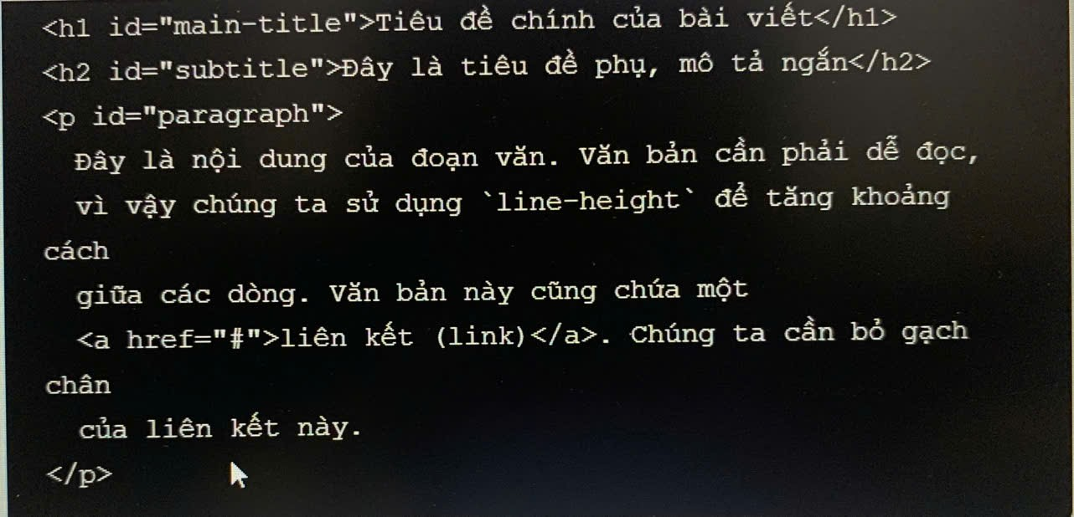

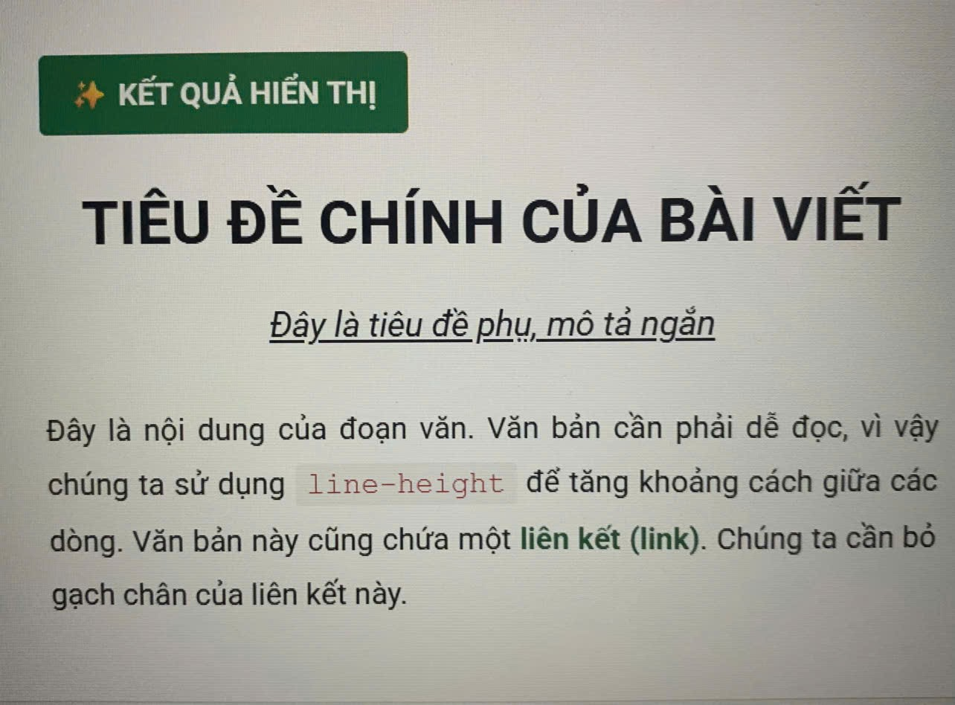

Câu hỏi bắt buộc:

(Dán ảnh chụp màn hình trình duyệt của bạn vào đây. Kết quả phải là:

• Toàn bộ trang dùng font Roboto.

• Tiêu đề <h1> in hoa, đậm, căn giữa.

• Tiêu đề <h2> in nghiêng, không đậm, có gạch chân.

• Đoạn văn <p> có các dòng dãn cách thoải mái

• Chữ "liên kết (link)" có màu xanh lá đậm và KHÔNG bị gạch chân.

)

Phiếu 9

PHIẾU HỌC TẬP CSS [09] - MÔ HÌNH HỘP (THE BOX MODEL)

**1. Kiến thức cốt lõi (Giải phẫu một "cái hộp")**

Điền tên 4 lớp của Mô hình Hộp vào đúng vị trí (từ trong ra ngoài):

* Lớp 1 (Trong cùng): content (Là chữ, ảnh...)
* Lớp 2 (Bao quanh Lớp 1): padding (Vùng đệm - khoảng trống bên trong viền)
* Lớp 3 (Bao quanh Lớp 2): border (Đường viền)
* Lớp 4 (Ngoài cùng): margin (Lề - khoảng trống bên ngoài viền)

Giải thích các thuộc tính:

* width và height: Dùng để thiết lập kích thước cho content (Lớp 1 - Content).
* padding: Dùng để tạo khoảng trống/không gian giữa Content và Border.
* border: Dùng để tạo đường viền. Ba thuộc tính con quan trọng là border-width (độ dày), border-style (kiểu viền), và border-color (màu viền).
* margin: Dùng để tạo khoảng cách giữa hộp này và các phần tử khác.

**2. Ví dụ thực hành (Bắt buộc)**

Yêu cầu: Viết CSS trong thẻ <style> để tạo một hộp sản phẩm với các đặc điểm sau:

* Chiều rộng content: 300px
* Padding: 15px
* Border: viền xám nhạt
* Margin: 20px

Mã HTML và CSS hoàn chỉnh:

xml

<!DOCTYPE html>

<html>

<head>

<meta charset="UTF-8">

<title>Box Model Example</title>

<style>

.box-product {

width: 300px;

padding: 15px;

border: 1px solid #ccc;

margin: 20px;

}

</style>

</head>

<body>

<div class="box-product">

<h3>Tên Sản Phẩm</h3>

<p>Đây là mô tả ngắn gọn về sản phẩm. Chúng ta đang học về Box Model, bạn có thể thấy nội dung này được đẩy vào trong nhờ <code>padding</code> và cả cái hộp này cách lề màn hình nhờ <code>margin</code>.</p>

</div>

</body>

</html>

Giải thích từng dòng CSS:

* width: 300px; - Đặt chiều rộng phần nội dung (content) là 300px
* padding: 15px; - Tạo khoảng đệm 15px xung quanh nội dung, bên trong viền
* border: 1px solid #ccc; - Tạo viền dày 1px, kiểu liền nét (solid), màu xám nhạt (#ccc)
* margin: 20px; - Tạo khoảng cách 20px từ hộp này ra bên ngoài (cách lề trình duyệt)

Kết quả mong đợi:

* Một cái hộp rộng 300px (không tính padding, border)
* Hộp có viền xám nhạt
* Chữ "Tên Sản Phẩm" và "Đây là mô tả..." nằm cách viền 15px (do padding)
* Cả cái hộp nằm cách lề trình duyệt 20px (do margin)

**3. Câu hỏi/Thắc mắc phổ biến và Giải đáp**

Câu hỏi 1: "Em vẫn chưa phân biệt được padding và margin! Khi nào em muốn đẩy 2 cái hộp ra xa nhau thì em dùng padding hay margin?"

Trả lời:

* Dùng margin khi muốn đẩy 2 cái hộp ra xa nhau
* Padding chỉ tạo khoảng cách giữa nội dung và viền của chính hộp đó, không ảnh hưởng đến khoảng cách với các hộp khác
* Margin tạo khoảng cách từ hộp này sang hộp khác hoặc sang lề trang

Câu hỏi 2: "Em đặt width: 300px và padding: 15px, vậy chiều rộng tổng cộng của cái hộp là bao nhiêu?"

Trả lời:  
Chiều rộng tổng cộng của hộp được tính như sau:

$$\text{Tổng chi}\overset{ˋ}{\overset{ˆ}{\text{e}}}\text{u rộng}=\text{width}+\text{padding-left}+\text{padding-right}+\text{border-left}+\text{border-right}$$

Với ví dụ trên:

* width: 300px
* padding: 15px (trái) + 15px (phải) = 30px
* border: 1px (trái) + 1px (phải) = 2px

Tổng chiều rộng = 300px + 30px + 2px = 332px

Lưu ý: Margin không tính vào chiều rộng của hộp, mà chỉ tạo khoảng cách bên ngoài hộp.

Hướng dẫn chụp màn hinh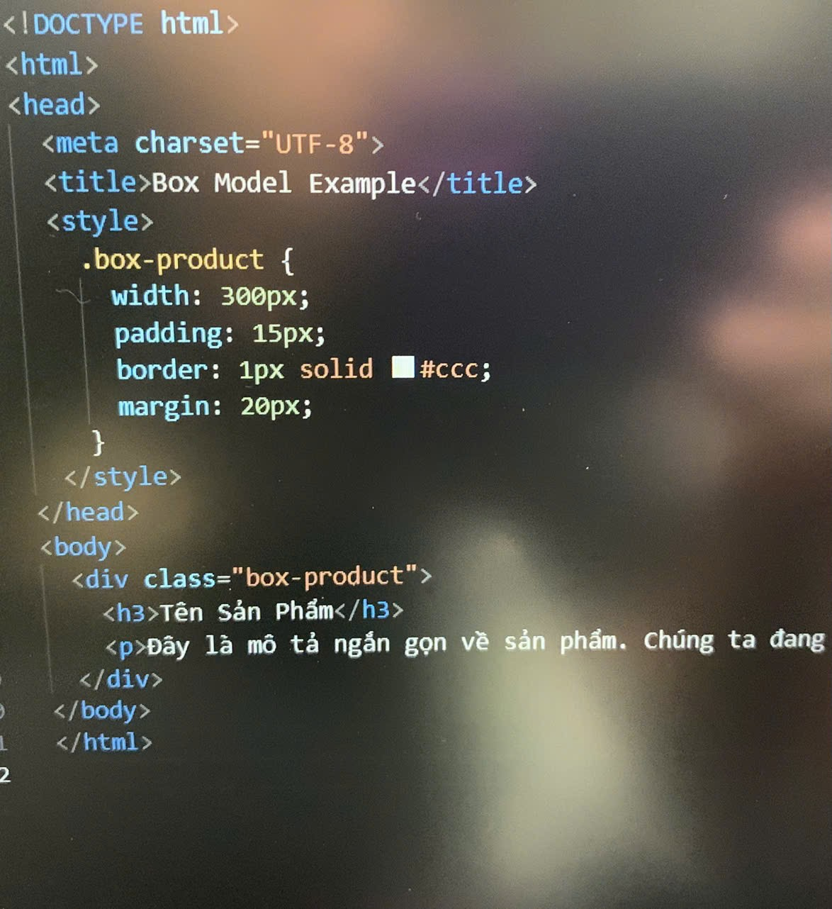

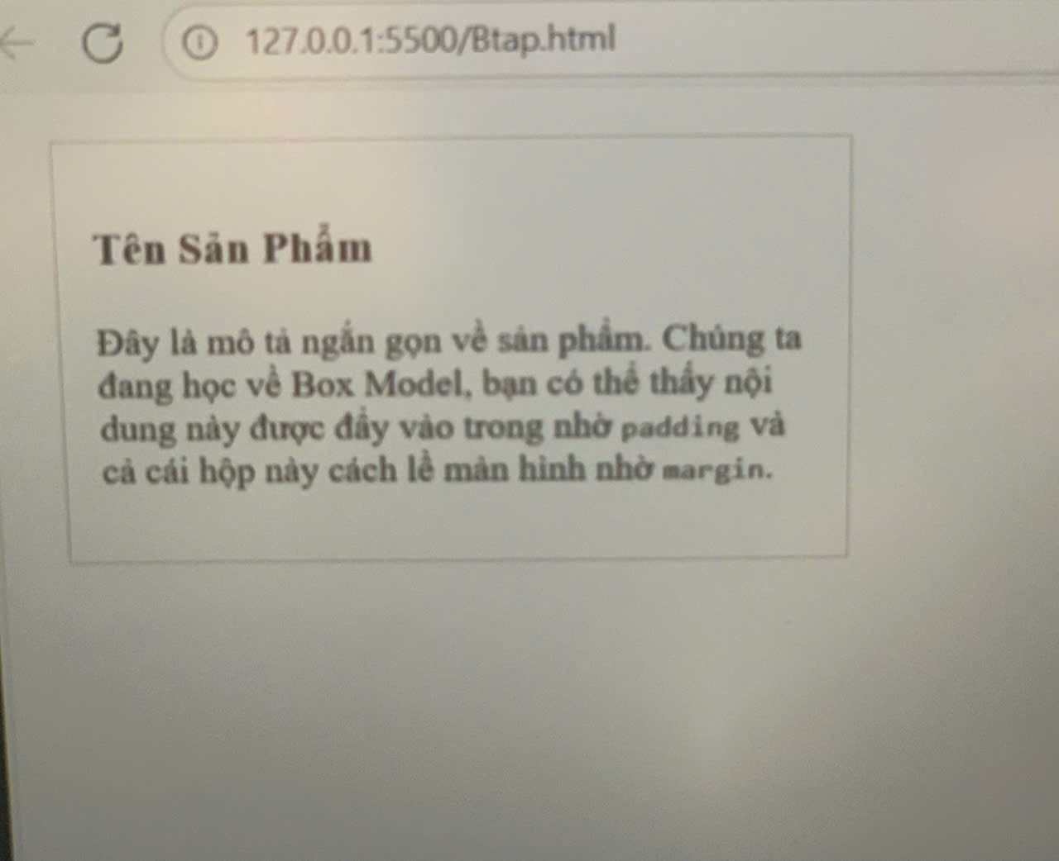

1. Lưu file HTML ở trên
2. Mở file bằng trình duyệt (Chrome, Edge, Firefox...)

Phiếu 10

PHIẾU HỌC TẬP CSS [10] - "VỊ CỨU TINH" box-sizing: border-box

1. Vấn đề của Box Model (Bài 9) – Cách tính chiều rộng tổng cộng của hộp

Trong chế độ mặc định (box-sizing: content-box;), khi bạn đặt:

css

.box {

width: 300px;

padding: 15px;

border: 1px solid black;

}

Thì trình duyệt sẽ tính tổng chiều rộng như sau:

Tổng chi

e

ˆ

ˋ

u rộng

=

width

+

padding-left

+

padding-right

+

border-left

+

border-right

Tổng chi

e

ˆ

ˋ

=300px+15px+15px+1px+1px=332px

Nếu muốn hộp đúng 300px, bạn phải tự làm toán để trừ đi phần padding và border khỏi width.

2. Kiến thức cốt lõi – Giải pháp box-sizing

Thuộc tính box-sizing cho phép bạn thay đổi cách tính toán kích thước hộp trong CSS:

|  |  |
| --- | --- |
| Giả trí | Cách Tính Toán |
| box-sizing: content-box (mặc định) | width, height chỉ áp dụng cho content; tổng = width + padding + border |
| box-sizing: border-box (vị cứu tinh) | width, height áp dụng cho cả content, padding, border; tổng = width, luôn đúng như khai báo |

Kết luận:  
Dùng box-sizing: border-box; giúp chiều rộng và chiều cao của hộp luôn đúng với giá trị bạn đặt ra, bất kể thêm padding, border bao nhiêu. Trình duyệt tự điều chỉnh phần content cho vừa khít.

**3. Ví dụ thực hành**

**Yêu cầu: Tạo 2 cái hộp với cùng style nhưng khác box-sizing để thấy sự khác biệt**

Mã HTML & CSS mẫu:

xml

<!DOCTYPE html>

<html>

<head>

<meta charset="UTF-8">

<title>Bài tập CSS 10</title>

<style>

.box1, .box2 {

width: 300px;

padding: 20px;

border: 10px solid #333;

margin-bottom: 20px;

background: #f2f2f2;

}

.box1 { box-sizing: content-box; }

.box2 { box-sizing: border-box; }

</style>

</head>

<body>

<div class="box1">

<strong>Hộp 1 (content-box)</strong><br>

Width: 300px, Padding: 20px, Border: 10px<br>

Tổng chiều rộng của tôi BỊ TO RA.

</div>

<div class="box2">

<strong>Hộp 2 (border-box)</strong><br>

Width: 300px, Padding: 20px, Border: 10px<br>

Tổng chiều rộng của tôi VẪN LÀ 300px.

</div>

</body>

</html>

Kết quả mong đợi khi chạy mã trên trình duyệt:

* Hộp 1 (*content-box*) có tổng chiều rộng lớn hơn rõ rệt so với Hộp 2.
* Hộp 2 (*border-box*) gọn đúng 300px.
* Nội dung trong Hộp 2 sẽ nhỏ lại vừa với phần padding + border, nhưng tổng ngoài vẫn đúng 300px.

**4. Bài tập tính toán**

1. Tổng chiều rộng thực tế của Hộp 1 là bao nhiêu?

2. Tổng chiều rộng thực tế của Hộp 2 là bao nhiêu?

* Với box-sizing: border-box;, tổng chiều rộng đúng bằng width đã khai báo:

$$\text{Tổng chi}\overset{ˋ}{\overset{ˆ}{\text{e}}}\text{u rộng Hộp 2}=300\text{px}$$

**5. Câu hỏi/Thắc mắc thường gặp và giải đáp**

Ví dụ 1:  
"Tại sao border-box tốt như vậy mà trình duyệt không đặt nó làm mặc định?"

Giải đáp:  
Vì lý do lịch sử: Khi CSS ra đời, ý tưởng là content phải đúng kích thước còn padding và border phải "cộng thêm", nhưng thực tế thiết kế web hiện đại gần như ai cũng thích border-box. Vậy nên, nhiều dự án hiện nay đều thiết lập ngay từ đầu:

css

* { box-sizing: border-box; }

Mục đích là để mọi phần tử đều có chiều rộng, chiều cao tính gọn đúng như mình mong muốn, không phải tự cộng trừ thủ công nữa.

Ví dụ 2:  
"Đoạn code * { box-sizing: border-box; } ở đầu file CSS có ý nghĩa gì?"

Giải đáp:  
Nó giúp toàn bộ các phần tử trên trang đều dùng border-box, không còn rắc rối về tính toán chiều rộng/thao tác với Box Model nữa. Đây là best practice trong thiết kế web hiện đại.

Phiếu 11

PHIẾU HỌC TẬP CSS [11] - THUỘC TÍNH display

1. Kiến thức cốt lõi (Bản chất của phần tử)

Mọi phần tử HTML đều có một giá trị display mặc định. Dưới đây là bảng so sánh các giá trị display quan trọng:

|  |  |  |  |
| --- | --- | --- | --- |
| Giá Trị disphay | Đặc điểm (Hành vi) | Có thể đặt width/height? | Ví dụ thẻ mặc định |
| Block | Luôn bắt đầu trên một dòng mới và chiếm toàn bộ chiều rộng có sẵn | Có | div, p, h1...h6, ul, li |
| inline | Luôn bắt đầu trên một dòng mới và chiếm toàn bộ chiều rộng có sẵn | Không | span, a, img, strong |
| Inline-block | Kết hợp cả hai - Nằm trên cùng một hàng NHƯNG có thể đặt width/height | Có | (Ít có thẻ mặc định, chủ yếu ta tự đặt) |
| None | Ẩn hoàn toàn phần tử, coi như nó không tồn tại | (Không liên quan) | (Không có) |

**Câu hỏi bắt buộc: Đâu là điểm khác biệt lớn nhất giữa inline và inline-block?**

Trả lời:

Điểm khác biệt lớn nhất là:

* inline: KHÔNG thể đặt width và height. Phần tử chỉ chiếm đúng kích thước nội dung bên trong.
* inline-block: CÓ THỂ đặt width và height như phần tử block, nhưng vẫn nằm trên cùng một hàng với các phần tử khác như inline.

Tóm lại: inline-block = hành vi inline (xếp hàng ngang) + khả năng điều chỉnh kích thước như block.

**2. Ví dụ thực hành (Bắt buộc)**

**Yêu cầu: Viết CSS để thực hành 4 bài tập về display**

Mã HTML & CSS hoàn chỉnh:

xml

<!DOCTYPE html>

<html>

<head>

<meta charset="UTF-8">

<title>Bài tập CSS 11 - display</title>

<style>

/* Bài 1: block */

.block-item {

display: block;

width: 200px;

background: yellow;

padding: 10px;

margin-bottom: 10px;

}

/* Bài 2: inline */

.inline-item {

display: inline;

}

/* Bài 3: inline-block */

.menu-item {

display: inline-block;

background: lightblue;

padding: 10px 20px;

border: 1px solid #333;

margin-right: 5px;

}

/* Bài 4: none */

.hide-me {

display: none;

}

</style>

</head>

<body>

<h2>Bài 1: block</h2>

<div class="block-item">Mục 1</div>

<div class="block-item">Mục 2</div>

<div class="block-item">Mục 3</div>

<h2>Bài 2: inline</h2>

<span class="inline-item">Hộp 1</span>

<span class="inline-item">Hộp 2</span>

<span class="inline-item">Hộp 3</span>

<h2>Bài 3: inline-block</h2>

<div class="menu-item">Trang chủ</div>

<div class="menu-item">Sản phẩm</div>

<div class="menu-item">Liên hệ</div>

<h2>Bài 4: none</h2>

<p>Bạn có thấy tôi không?</p>

<p class="hide-me">Bạn không thể thấy tôi!</p>

<p>Bạn lại thấy tôi rồi.</p>

</body>

</html>

**Giải thích từng phần CSS:**

Bài 1 - display: block;

css

.block-item {

display: block;

width: 200px;

background: yellow;

padding: 10px;

margin-bottom: 10px;

}

* Mỗi phần tử block chiếm toàn bộ chiều rộng hàng (mặc dù ta giới hạn 200px)
* Các hộp xếp dọc, mỗi hộp một dòng

Bài 2 - display: inline;

css

.inline-item {

display: inline;

}

* Các phần tử inline nằm liền nhau trên cùng một hàng
* Không thể đặt width/height

Bài 3 - display: inline-block;

css

.menu-item {

display: inline-block;

background: lightblue;

padding: 10px 20px;

border: 1px solid #333;

margin-right: 5px;

}

* Các mục menu xếp hàng ngang (như inline)
* Nhưng có thể đặt padding, border, và kích thước (như block)

Bài 4 - display: none;

css

.hide-me {

display: none;

}

* Phần tử bị ẩn hoàn toàn, không chiếm không gian trên trang

**Kết quả mong đợi khi chạy trên trình duyệt:**

* Bài 1: 3 hộp vàng xếp dọc, mỗi hộp rộng 200px
* Bài 2: 3 chữ "Hộp 1, Hộp 2, Hộp 3" nằm dính liền nhau trên 1 hàng
* Bài 3: 3 mục menu (Trang chủ, Sản phẩm, Liên hệ) xếp hàng ngang, có nền xanh và viền
* Bài 4: Dòng chữ "Bạn không thể thấy tôi!" hoàn toàn biến mất

**3. Câu hỏi/Thắc mắc thường gặp**

Ví dụ: "Em nghe nói có visibility: hidden cũng dùng để ẩn. Vậy nó khác gì với display: none?"

Trả lời:

Đây là sự khác biệt quan trọng:

|  |  |  |  |
| --- | --- | --- | --- |
| Thuộc tính | Hiện thí | Chiếm không gian? | Khi Nào Dùng? |
| display: none; | Ẩn hoàn toàn | KHÔNG chiếm không gian (phần tử như không tồn tại) | Khi muốn xóa phần tử khỏi layout hoàn toàn |
| visibility: hidden; | Ẩn nhưng vẫn giữ chỗ | CÓ chiếm không gian (chỗ trống vẫn còn đó) | Khi muốn ẩn nhưng giữ nguyên bố cục trang |

Ví dụ minh họa:

css

.display-none {

display: none; /* Biến mất hoàn toàn, không để lại khoảng trống */

}

.visibility-hidden {

visibility: hidden; /* Ẩn đi nhưng vẫn để lại khoảng trống */

}

Kết luận: Nếu muốn phần tử biến mất hoàn toàn và các phần tử khác "nhảy lên" lấp chỗ, dùng display: none;. Nếu muốn ẩn nhưng giữ nguyên vị trí (tránh layout bị xô lệch), dùng visibility: hidden;.

Kết quả (Chụp ảnh màn hình và dán vào đây):

+code và hình ảnh chạy đc

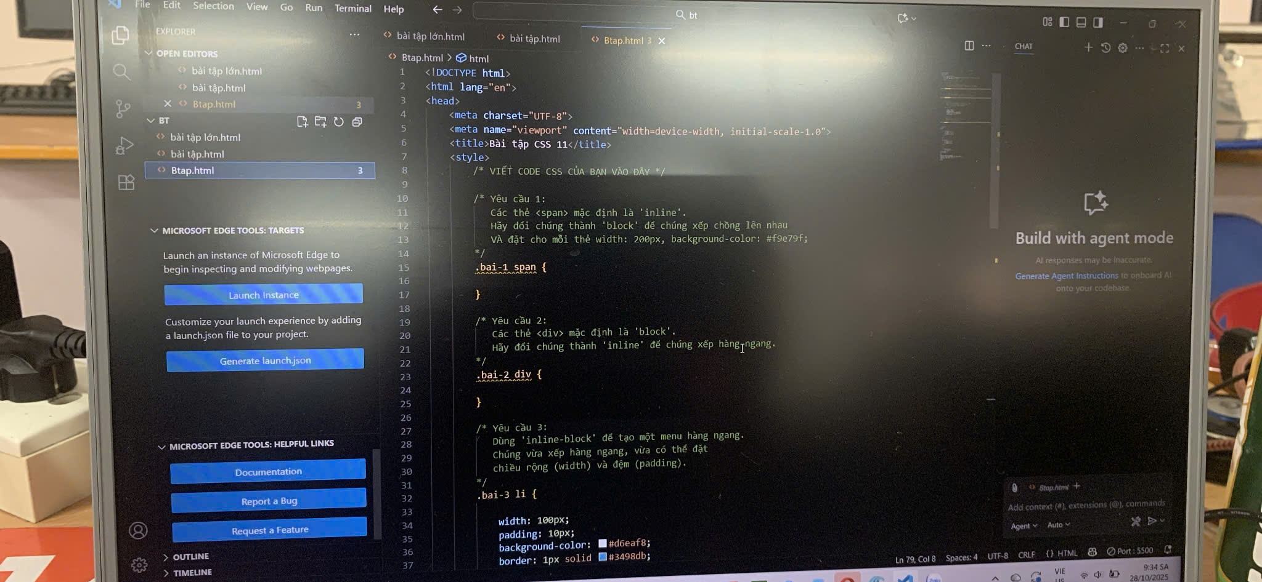

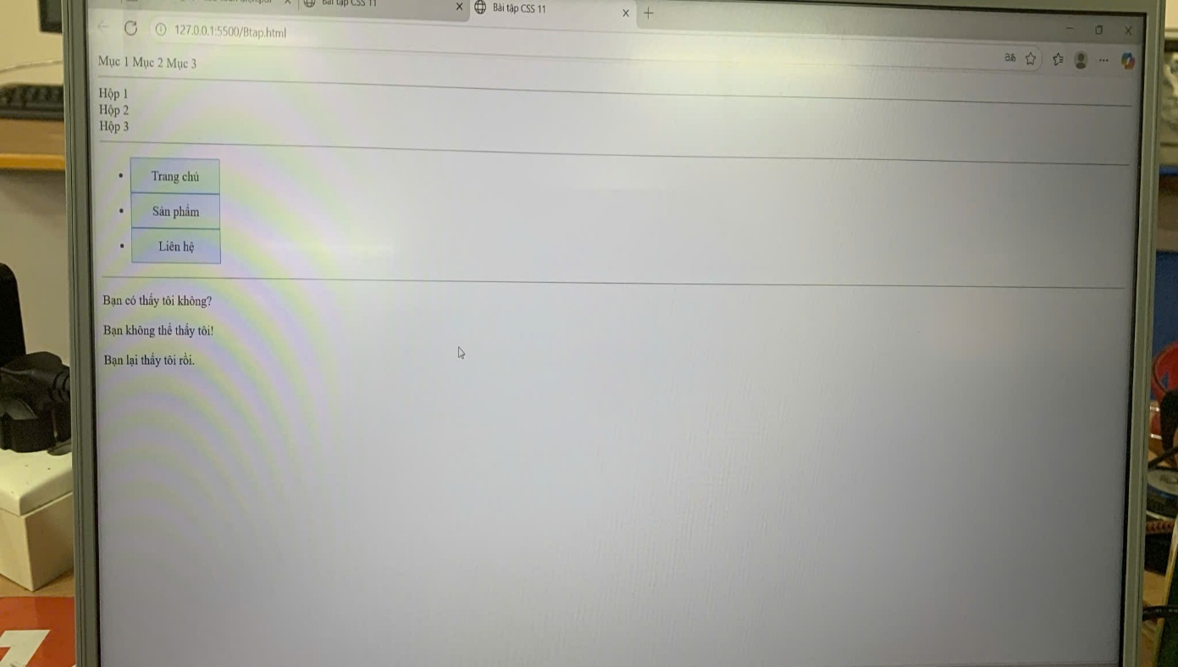

(Dán ảnh chụp màn hình trình duyệt của bạn vào đây. Kết quả phải là:

• Bài 1: 3 hộp vàng xếp dọc, mỗi hộp rộng 200px.

• Bài 2: 3 chữ "Hộp 1, Hộp 2, Hộp 3" nằm dính liền nhau trên 1 hàng.

• Bài 3: 3 mục menu (Trang chủ, Sản phẩm, Liên hệ) xếp hàng ngang, có nền xanh và

viền.

• Bài 4: Dòng chữ "Bạn không thể thấy tôi!" hoàn toàn biến mất.

)

Phiếu 12

PHIẾU HỌC TẬP CSS [12] - ĐỊNH VỊ (POSITIONING)

1. Kiến thức cốt lõi (Các hệ quy chiếu)

Sau khi xem video, dưới đây là bảng so sánh 5 giá trị của thuộc tính position:

| **Giá trị position** | **Hệ quy chiếu (Nó di chuyển/định vị dựa theo cái gì?)** | **Bị rút khỏi dòng chảy? (Có chiếm diện tích không?)** |
| --- | --- | --- |
| static | Dòng chảy bình thường của tài liệu | Không |
| relative | Vị trí ban đầu CỦA CHÍNH NÓ | Không (Nó vẫn "giữ chỗ" ở vị trí gốc) |
| absolute | "Tổ tiên" gần nhất có position KHÁC static (thường là relative) | Có (Bị nhấc bổng lên, không chiếm chỗ) |
| fixed | Cửa sổ trình duyệt, hay còn gọi là Viewport | Có |
| sticky | Kết hợp relative và fixed (cuộn đến đâu dính đến đó) | Không |

Câu hỏi bắt buộc:

1. Để position: absolute hoạt động đúng ý (tức là nằm gọn bên trong thẻ cha), thì thẻ cha (container) của nó bắt buộc phải có thuộc tính position là gì?

Trả lời:

Thẻ cha phải có position: relative; (hoặc absolute, fixed, sticky - bất kỳ giá trị nào khác static).

Lý do: Khi một phần tử có position: absolute;, nó sẽ tìm "tổ tiên" gần nhất có position khác static để làm hệ quy chiếu. Nếu không tìm thấy, nó sẽ dựa theo <body> hoặc <html> (toàn bộ trang web).

2. Thuộc tính z-index dùng để làm gì? Nó có hoạt động với position: static không?

Trả lời:

z-index dùng để điều khiển thứ tự xếp chồng (stacking order) của các phần tử theo trục Z (độ sâu). Giá trị z-index cao hơn sẽ nằm phía trên.

KHÔNG, z-index không hoạt động với position: static;. Nó chỉ có tác dụng với các phần tử có position: relative, absolute, fixed, hoặc sticky.

2. Ví dụ thực hành (Bắt buộc)

Yêu cầu: Viết CSS để thực hành 3 kiểu position khác nhau

Mã HTML & CSS hoàn chỉnh:

xml

<!DOCTYPE html>

<html>

<head>

<meta charset="UTF-8">

<title>Bài tập CSS 12 - position</title>

<style>

body {

height: 2000px; /* Tạo chiều cao để có thể cuộn */

margin: 0;

padding: 20px;

}

.container {

position: relative;

width: 500px;

height: 300px;

border: 3px dashed blue;

padding: 20px;

background: #f0f0f0;

}

.box-absolute {

position: absolute;

top: 0;

right: 0;

width: 100px;

height: 100px;

background: lightblue;

padding: 10px;

}

.box-relative {

position: relative;

top: 20px;

left: 20px;

width: 150px;

height: 100px;

background: yellow;

padding: 10px;

}

.box-fixed {

position: fixed;

bottom: 20px;

right: 20px;

width: 120px;

height: 80px;

background: lightgreen;

padding: 10px;

}

</style>

</head>

<body>

<div class="container">

<strong>Đây là Thẻ Cha (position: relative)</strong>

<div class="box-absolute">Absolute</div>

<div class="box-relative">Relative</div>

</div>

<div class="box-fixed">Fixed</div>

</body>

</html>

Giải thích từng phần CSS:

Container (Thẻ cha):

css

.container {

position: relative; /* Tạo hệ quy chiếu cho absolute */

width: 500px;

height: 300px;

border: 3px dashed blue;

padding: 20px;

background: #f0f0f0;

}

position: relative; biến container thành "tổ tiên" gần nhất cho phần tử absolute bên trong

Box Absolute:

css

.box-absolute {

position: absolute;

top: 0;

right: 0;

width: 100px;

height: 100px;

background: lightblue;

padding: 10px;

}

position: absolute; + top: 0; right: 0; → Nằm ở góc trên-phải của .container

Bị rút khỏi dòng chảy, không chiếm chỗ

Box Relative:

css

.box-relative {

position: relative;

top: 20px;

left: 20px;

width: 150px;

height: 100px;

background: yellow;

padding: 10px;

}

position: relative; + top: 20px; left: 20px; → Di chuyển 20px xuống dưới và 20px sang phải từ vị trí ban đầu của chính nó

Vẫn giữ chỗ ở vị trí gốc (không bị rút khỏi dòng chảy)

Box Fixed:

css

.box-fixed {

position: fixed;

bottom: 20px;

right: 20px;

width: 120px;

height: 80px;

background: lightgreen;

padding: 10px;

}

position: fixed; + bottom: 20px; right: 20px; → Nằm ở góc dưới-phải của cửa sổ trình duyệt

Khi cuộn trang, nó vẫn đứng yên tại chỗ (luôn hiển thị trên màn hình)

Kết quả mong đợi khi chạy trên trình duyệt:

Hộp màu xanh (.box-absolute) nằm ở góc trên-phải CỦA cái viền xanh dashed (container)

Hộp màu vàng (.box-relative) bị dịch xuống dưới 20px và sang phải 20px so với vị trí bình thường của nó

Hộp màu xanh lá (.box-fixed) nằm ở góc dưới-phải CỦA CỬA SỔ TRÌNH DUYỆT. Khi bạn cuộn trang, nó VẪN ĐỨNG YÊN TẠI CHỖ

3. Câu hỏi/Thắc mắc thường gặp

Ví dụ: "Nếu em đặt position: absolute cho .box-absolute nhưng em quên đặt position: relative cho .container, thì cái hộp màu xanh sẽ bay đi đâu? Tại sao?"

Trả lời:

Nếu bạn quên đặt position: relative; cho .container, thì .box-absolute sẽ:

Tìm kiếm "tổ tiên" gần nhất có position khác static

Nếu không tìm thấy bất kỳ tổ tiên nào có position (hoặc tất cả đều là static), nó sẽ dựa theo thẻ <body> hoặc <html> (toàn bộ trang web)

Kết quả: Hộp màu xanh sẽ "bay" lên góc trên-phải của toàn bộ trang web, không còn nằm gọn trong container nữa

Minh họa:

css

/* Nếu QUÊN đặt position: relative cho container */

.container {

/* position: relative; ← BỎ QUA dòng này */

width: 500px;

height: 300px;

border: 3px dashed blue;

}

.box-absolute {

position: absolute;

top: 0;

right: 0;

/* Sẽ dựa theo <body>, không phải .container */

}

Kết quả: Hộp .box-absolute sẽ nằm ở góc trên-phải của toàn bộ trang web (viewport), không phải góc trên-phải của .container.

Bài học: Luôn nhớ đặt position: relative; cho thẻ cha khi muốn sử dụng position: absolute; cho thẻ con bên trong!

Kết quả (Chụp ảnh màn hình và dán vào đây):

+Code và chạy đc

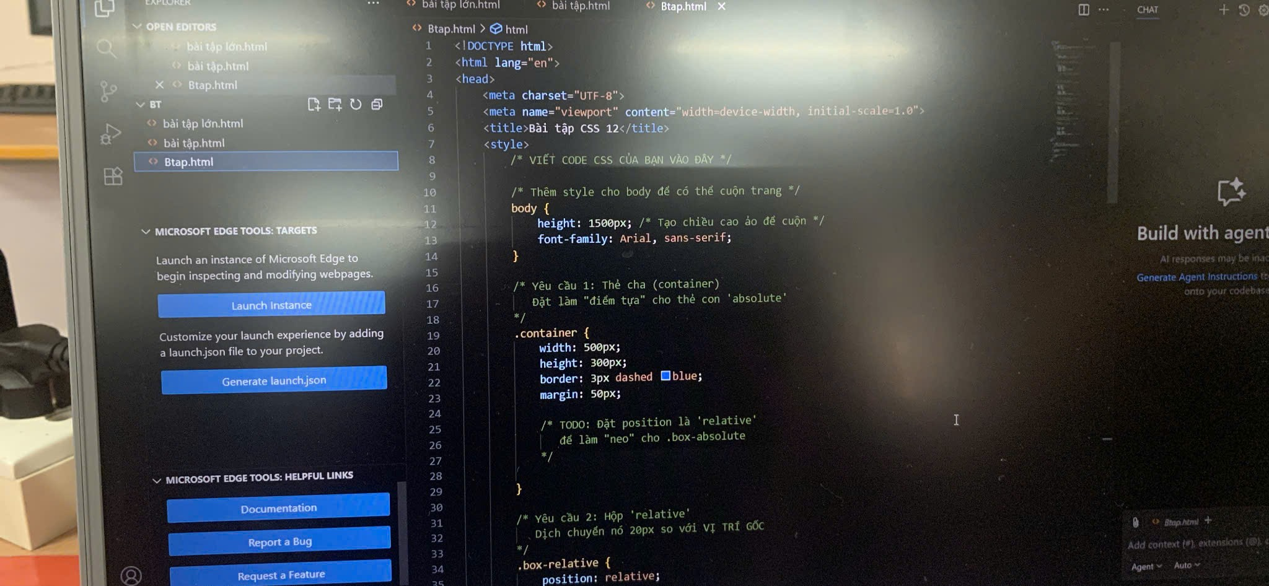

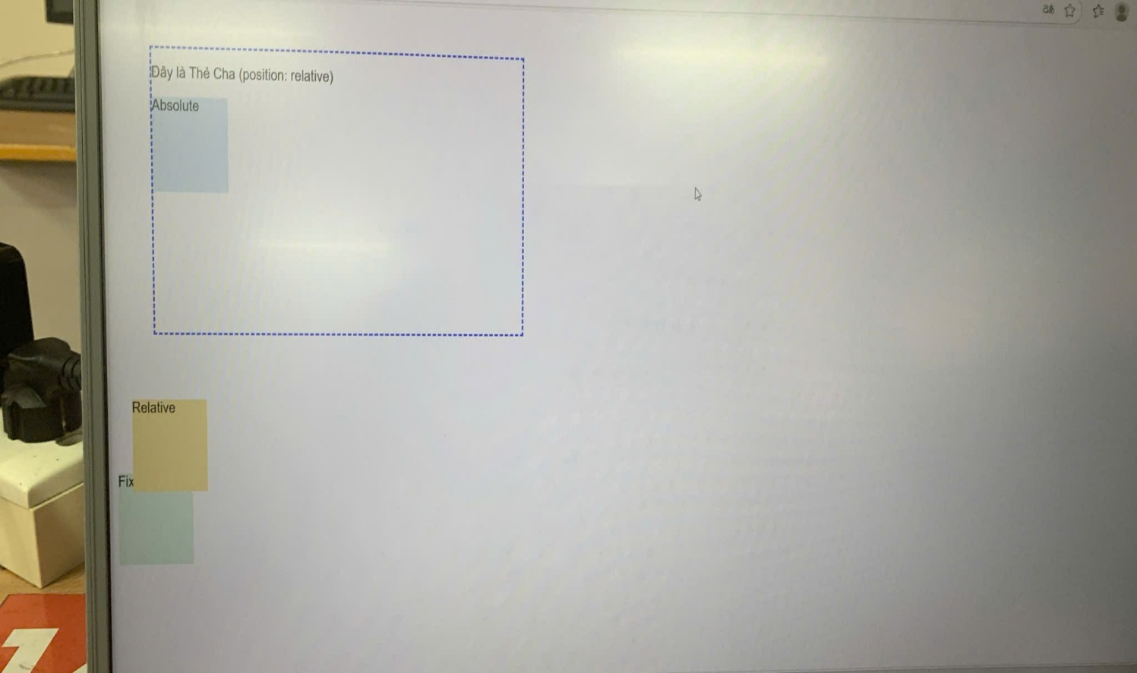

(Dán ảnh chụp màn hình trình duyệt của bạn vào đây. Kết quả phải là:

• Hộp màu xanh (.box-absolute) nằm ở góc trên-phải CỦA cái viền xanh dashed.

• Hộp màu vàng (.box-relative) bị dịch xuống dưới 20px và sang phải 20px so với vị trí bình

thường của nó.

• Hộp màu xanh lá (.box-fixed) nằm ở góc dưới-phải CỦA CỬA SỔ TRÌNH DUYỆT. Khi bạn

cuộn trang, nó VẪN ĐỨNG YÊN TẠI CHỖ.

)

Phiếu 13

PHIẾU HỌC TẬP CSS [13.1] - FLEXBOX: THUỘC TÍNH CONTAINER (CHA)

Dưới đây là bảng tổng kết tất cả các thuộc tính thẻ CON (item) trong Flexbox, trả lời hai câu hỏi bắt buộc, mẫu CSS thực hành cho cả ba yêu cầu, cùng giải thích về screen reader và sự khác biệt giữa width và flex-basis:

Mục đích các thuộc tính của thẻ CON (item) trong Flexbox:

| **Thuộc tính** | **Mục đích sử dụng** |
| --- | --- |
| flex-grow | Quyết định khả năng “phình to” của item để chiếm thêm không gian dư. |
| flex-shrink | Quyết định khả năng “co lại” của item khi không gian bị thiếu. |
| flex-basis | Quyết định kích thước khởi điểm (trục chính) của item trước khi co/grow. |
| flex | Là cú pháp viết tắt cho 3 thuộc tính: flex-grow, flex-shrink, flex-basis. |
| align-self | Cho phép một item “không vâng lời” align-items của cha và tự căn chỉnh. |
| order | Dùng để thay đổi thứ tự thị giác của các item trong flex-container. |

Câu hỏi bắt buộc:

Một item có flex-grow: 2; và item khác có flex-grow: 1;:

Khi container dư không gian, item có flex-grow: 2 sẽ giãn ra chiếm gấp đôi không gian dư so với item flex-grow: 1 (tỷ lệ 2:1).

Bạn muốn item thứ 1 (HTML) hiển thị ở vị trí thứ 3. Bạn sẽ đặt order cho nó là bao nhiêu?

Đặt order cho item đó là 3 (các item còn lại có order nhỏ hơn 3 hoặc mặc định).

Mã CSS cho ba ví dụ thực hành:

css

/* Yêu cầu 1: flex-grow */

.box-1 {

display: flex;

}

.box-1 .item { padding: 8px; }

.box-1 .item:nth-child(1) { flex-grow: 0; background: #eee; }

.box-1 .item:nth-child(2) { flex-grow: 1; background: #34c759; }

.box-1 .item:nth-child(3) { flex-grow: 0; background: #eee; }

/* Yêu cầu 2: order */

.box-2 {

display: flex;

}

.box-2 .item { padding: 8px; background: #f2f2f2; }

.box-2 .item:nth-child(1) { order: 3; }

.box-2 .item:nth-child(2) { order: 2; }

.box-2 .item:nth-child(3) { order: 1; }

/* Yêu cầu 3: align-self */

.box-3 {

display: flex;

align-items: center;

height: 130px;

}

.box-3 .item { padding: 8px; background: #eaeaea; }

.box-3 .item:nth-child(2) {

align-self: flex-start;

background: rebeccapurple;

color: #fff;

}

Hộp 1: Item 2 (màu xanh lá) sẽ tự động phình to ra, chiếm hết khoảng trống giữa 1 và 3 nhờ flex-grow.

Hộp 2: Thứ tự thị giác bị đảo lộn bằng thuộc tính order; "(HTML là 3)" lên đầu, "(HTML là 1)" xuống cuối.

Hộp 3: Item A và C được căn giữa dọc, riêng item màu tím “(Tôi khác biệt)” bị đẩy sát lên lề trên nhờ align-self.

Lưu ý về thứ tự khi dùng Screen Reader (Accessibility):

Các trình đọc màn hình sẽ đọc theo thứ tự DOM/HTML gốc, không phải thứ tự thị giác do thuộc tính order.​

Đừng dùng order để đổi nghĩa logic, chỉ nên đổi vị trí khi thật sự cần về mặt trình bày!

Khác biệt giữa flex-basis: 100px; và width: 100px;:

flex-basis là giá trị khởi điểm cho kích thước item trên trục flex, và ưu tiên hơn width khi dùng flex-direction: row. Khi flex-basis khác auto thì width sẽ bị ghi đè.​

width là kích thước thông thường, dùng cho layout truyền thống, còn flex-basis dùng cho phân phối không gian giữa các item trong flex-container.

Kết quả (Chụp ảnh màn hình và dán vào đây):

(Dán ảnh chụp màn hình trình duyệt của bạn vào đây. Kết quả phải là:

Code và hình ảnh

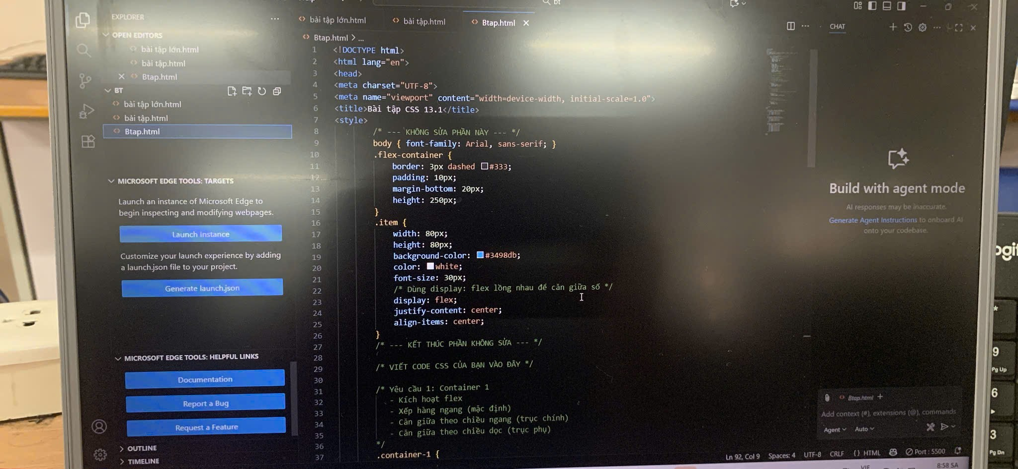

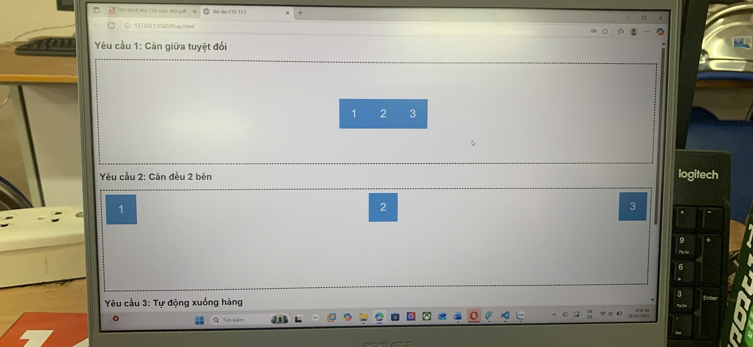

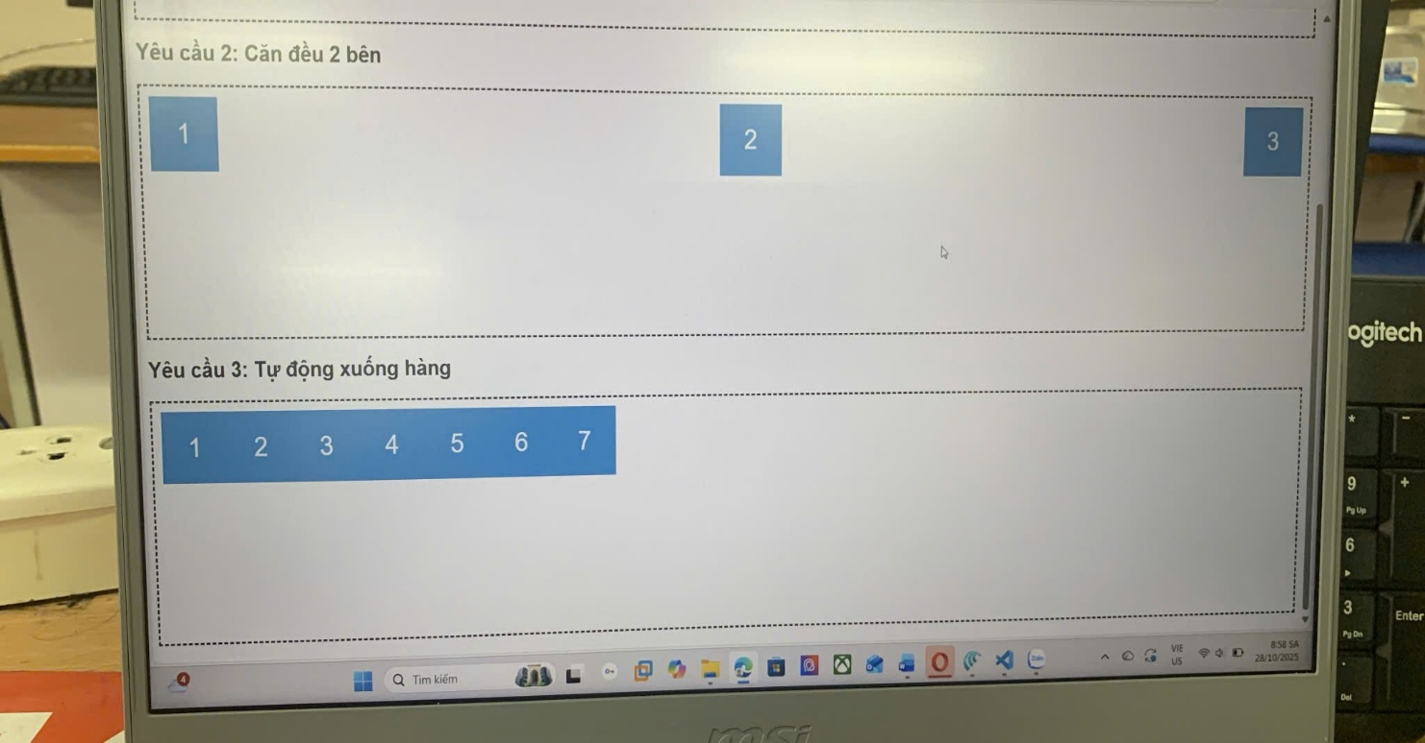

• Hộp 1: 3 khối xanh nằm CĂN GIỮA (cả ngang và dọc) của viền dashed.

• Hộp 2: Khối 1 nằm sát lề trái, Khối 3 sát lề phải, Khối 2 nằm chính giữa.

• Hộp 3: Các khối 1-7 tự động xếp hàng, và những khối không đủ chỗ (từ 6, 7) SẼ TỰ RỚT

XUỐNG HÀNG dưới.

)

Phiếu 13.2

PHIẾU HỌC TẬP CSS [13.2] - FLEXBOX: THUỘC TÍNH ITEMS (CON)

1. Kiến thức cốt lõi (Kiểm soát từ thẻ Con)

Nếu như Bài 13.1 là thẻ Cha "ra lệnh" cho tất cả thẻ Con, thì bài này cho phép từng thẻ Con

"cá nhân hóa" hành vi của mình.

| Thuộc tính (Con) | Mục đích sử dụng (Dùng để làm gì?) |
| --- | --- |
| flex-grow | Quyết định khả năng "phình to" của item để chiếm thêm không gian thừa trong flex-container |
| flex-shrink | Quyết định khả năng "co lại" của item khi flex-container bị thu hẹp |
| flex-basis | Quyết định kích thước khởi đầu của item trước khi xét grow/shrink |
| flex | Là cú pháp viết tắt cho flex-grow, flex-shrink, flex-basis |
| align-self | Cho phép 1 item "không vâng lời" và tự căn chỉnh vị trí riêng mình theo trục cross |
| order | Dùng để thay đổi thứ tự "hiển thị" của các item trong flex-container |

Sau khi xem video, hãy điền vào mục đích của các thuộc tính của thẻ CON (item):

Câu hỏi bắt buộc:

Một item có flex-grow: 2; và item khác có flex-grow: 1;

➔ Khi có không gian thừa, item "2" sẽ giãn ra gấp đôi so với item "1" (kiểu chia tỷ lệ không gian thừa: 2 phần cho cái có grow bằng 2, 1 phần cho grow bằng 1).

Bạn muốn item thứ 1 (<div>HTML là 1</div>) hiển thị ở vị trí thứ 3.

➔ Đặt order: 3; (nên cho các item khác order nhỏ hơn, ví dụ 1 và 2).

Ví dụ thực hành (CSS):

css

.flex-container {

display: flex;

gap: 12px;

margin-bottom: 30px;

}

/* Hộp 1: Yêu cầu flex-grow */

.grow-example .item1 { background: #eee; }

.grow-example .item2 {

background: #4dc946;

color: white;

flex-grow: 1;

/* Sẽ phình to */

}

.grow-example .item3 { background: #eee; }

/* Hộp 2: Yêu cầu order */

.order-example .item1 {

background: #ffcdcd;

order: 3;

}

.order-example .item2 {

background: #ffe174;

order: 2;

}

.order-example .item3 {

background: #6bd6ff;

color: #fff;

order: 1;

}

/* Hộp 3: Yêu cầu align-self */

.align-example {

height: 120px;

align-items: center; /* Tất cả item mặc định căn giữa dọc */

}

.align-example .itemA { background: #ddd; }

.align-example .itemB {

background: #a76aff;

color: #fff;

align-self: flex-start; /* Đẩy riêng item này lên sát trên */

}

.align-example .itemC { background: #ddd; }

HTML (mẫu):

xml

<div class="flex-container grow-example">

<div class="item1 item">1</div>

<div class="item2 item">2 (Tôi sẽ lớn lên)</div>

<div class="item3 item">3</div>

</div>

<div class="flex-container order-example">

<div class="item1 item">(HTML là 1)</div>

<div class="item2 item">(HTML là 2)</div>

<div class="item3 item">(HTML là 3)</div>

</div>

<div class="flex-container align-example">

<div class="itemA item">Item A</div>

<div class="itemB item">(Tôi khác biệt)</div>

<div class="itemC item">Item C</div>

</div>

Kết quả mong muốn:

Hinh ảnh code VÀ hình chạy code

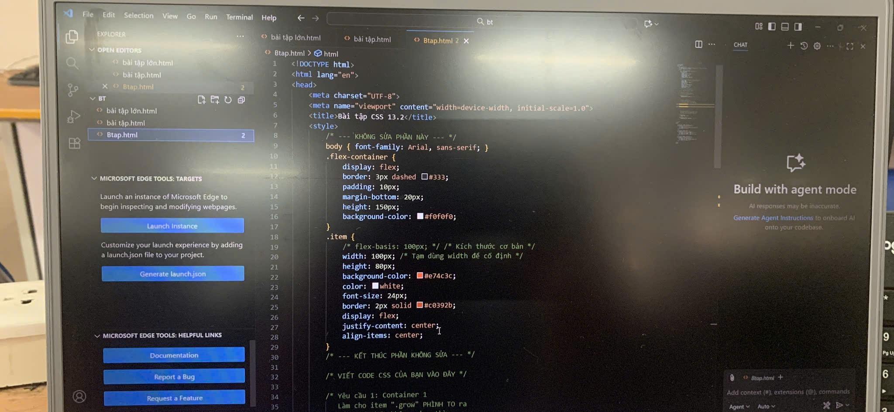

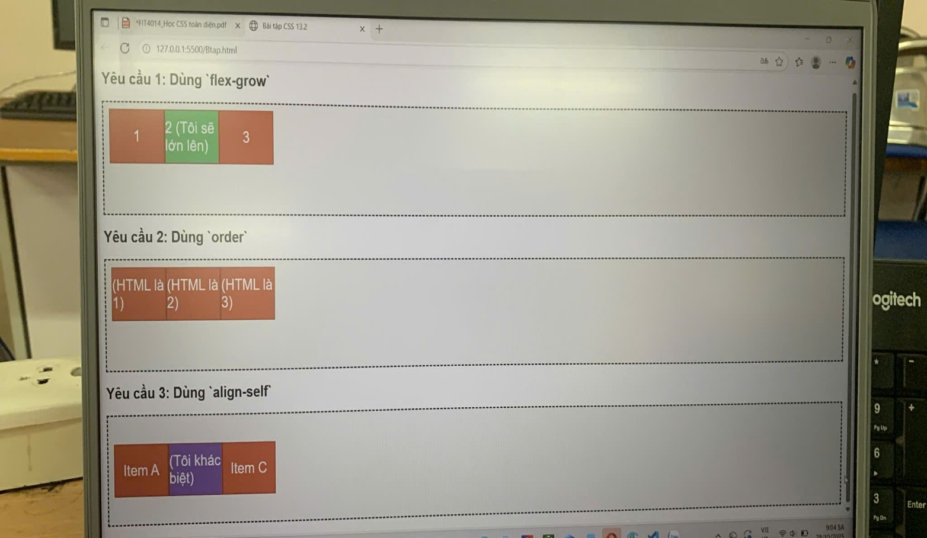

Hộp 1: Item 2 (màu xanh lá) tự động chiếm hết khoảng trống giữa Item 1 và 3.

Hộp 2: Thứ tự bị đảo lộn, "(HTML là 3)" lên đầu, "(HTML là 1)" xuống cuối.

Hộp 3: Item A và C được căn giữa dọc, còn Item màu tím "Tôi khác biệt" bị đẩy sát lên lề trên.

Mở rộng giải thích:

Order chỉ thay đổi thứ tự hiển thị, còn thứ tự HTML vẫn giữ nguyên nên screen reader (trình đọc màn hình) sẽ đọc theo thứ tự HTML, không phải order CSS.

Sự khác biệt giữa width: 100px và flex-basis: 100px:

width: 100px cố định kích thước, bất kể Flexbox.

flex-basis: 100px là kích thước ban đầu khi Flexbox tính toán, có thể bị ghi đè bởi shrink/grow nếu có không gian thay đổi.

PHIẾU HỌC TẬP CSS [14.1] - GRID: DỰNG KHUNG (CONTAINER)

Mục đích các thuộc tính CHA (Grid Container) trong CSS Grid

| **Thuộc tính** | **Mục đích sử dụng** | **Ví dụ giá trị phổ biến** |
| --- | --- | --- |
| display: grid; | “Kích hoạt” môi trường layout Grid cho container | grid |
| grid-template-columns | Định nghĩa số lượng và độ rộng của các cột | 100px 100px, 1fr 2fr, repeat(3, 1fr) |
| grid-template-rows | Định nghĩa số lượng và độ cao của các dòng | 200px 400px, auto |
| gap (hoặc grid-gap) | Tạo khoảng trống (khoảng cách) giữa các hàng, cột | 10px, 10px 20px |

Giải thích các câu hỏi bắt buộc

Đơn vị fr:

“fr” là viết tắt của Fraction (Phân số), đại diện cho một phần của không gian khả dụng trong grid. Ví dụ: 1fr là 1 phần, 2fr là 2 phần. Các cột sẽ chia theo tỷ lệ tổng số fr bạn đặt.​

grid-template-columns: 1fr 2fr

Toàn bộ không gian chia thành tổng cộng 3 phần (1 + 2). Cột 1 chiếm 1 phần, cột 2 chiếm 2 phần, nghĩa là cột 2 rộng gấp đôi cột 1.​

repeat(3, 1fr)

repeat(3, 1fr) tương đương với 1fr 1fr 1fr, tức là 3 cột chia đều không gian cho mỗi cột.​

Ví dụ thực hành CSS

css

/* Yêu cầu 1: 3 cột, mỗi cột 100px */

.grid-container.box1 {

display: grid;

grid-template-columns: 100px 100px 100px;

gap: 0; /* không khoảng trống (bạn add nếu cần) */

}

/* Yêu cầu 2: 3 cột, chia đều dùng fr */

.grid-container.box2 {

display: grid;

grid-template-columns: 1fr 1fr 1fr;

gap: 0;

}

/* Yêu cầu 3: 2 cột (200px và 1fr) + gap 10px */

.grid-container.box3 {

display: grid;

grid-template-columns: 200px 1fr;

gap: 10px;

}

.grid-container .item {

background: orange;

padding: 8px;

text-align: center;

font-weight: bold;

}

.​

Nếu layout chỉ cần xếp thẳng hàng hoặc cột → dùng flexbox; nếu cần chia bố cục dạng bảng/lưới hoặc sắp xếp cả chiều ngang và dọc → dùng grid. Flex và grid có thể kết hợp cho giao diện hiện đại.

Kết quả (Chụp ảnh màn hình và dán vào đây): (Dán ảnh chụp màn hình trình duyệt của bạn

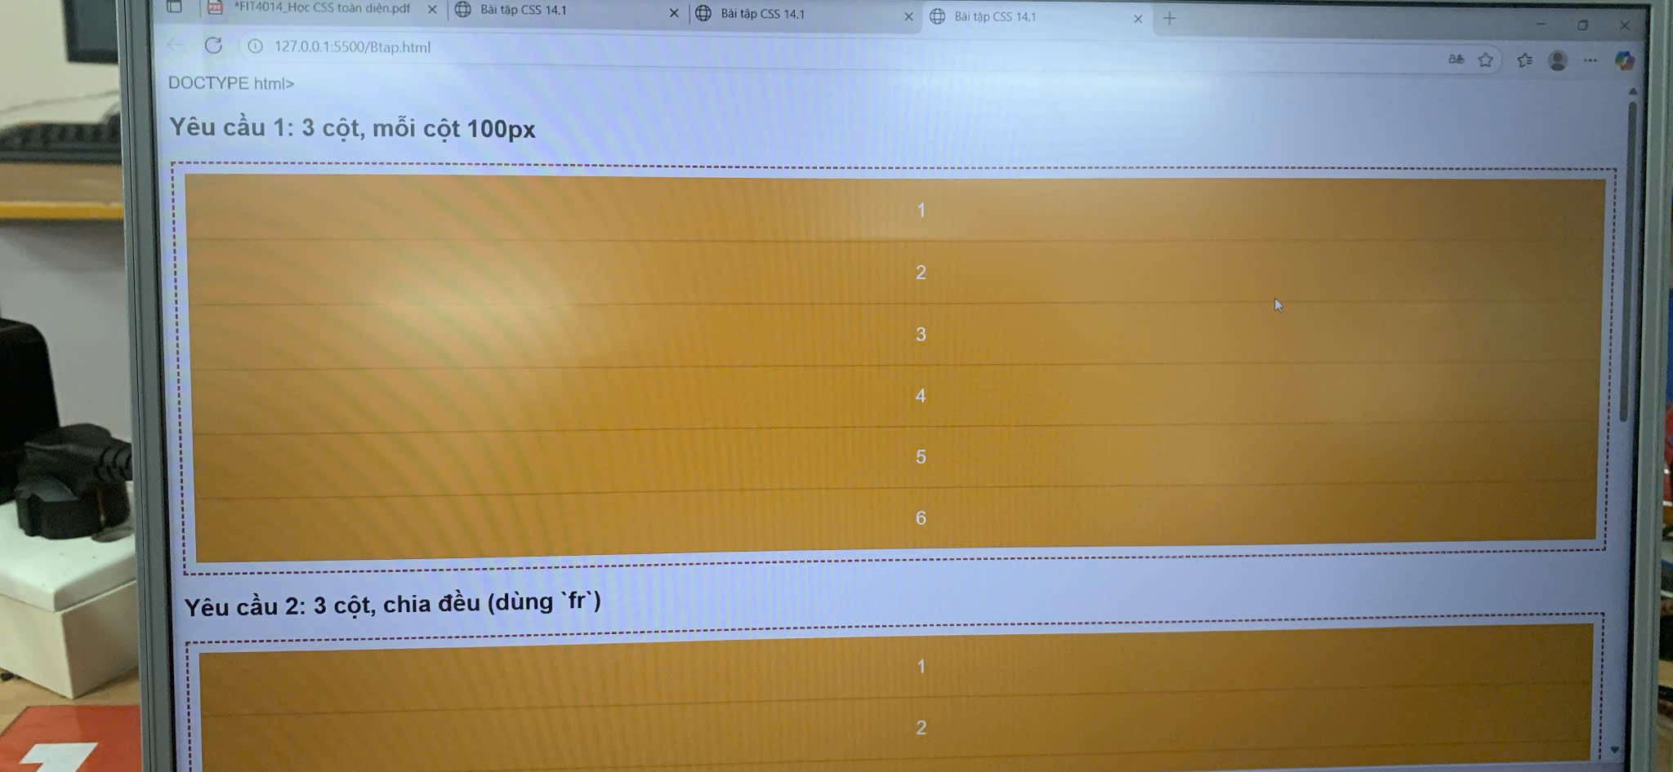

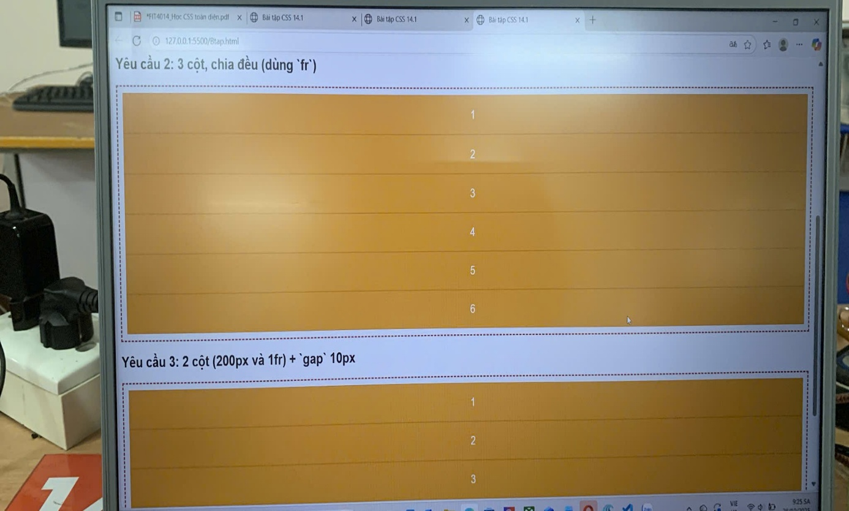

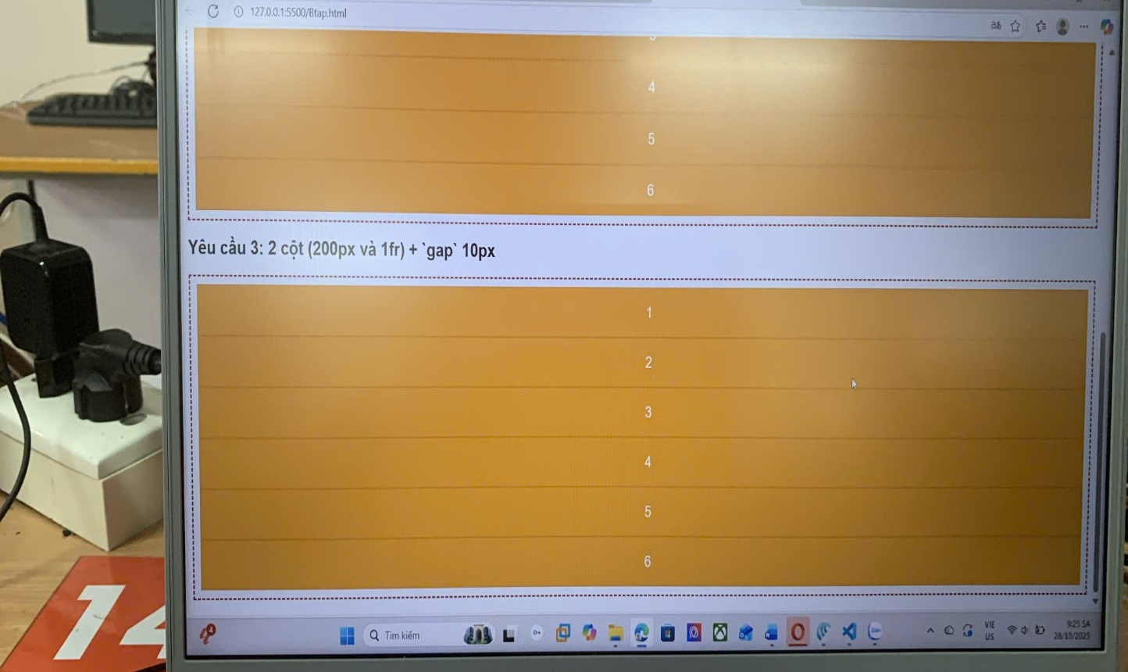

vào đây. Kết quả phải là:

• Hộp 1: 6 khối cam xếp thành lưới 3 cột 2 hàng. Chiều rộng của 3 cột CỐ ĐỊNH là 100px.

• Hộp 2: 6 khối cam xếp thành lưới 3 cột 2 hàng. 3 cột này tự động PHÌNH RA để lấp đầy

chiều rộng của container.

• Hộp 3: 6 khối cam xếp thành lưới 2 cột 3 hàng. Cột 1 cố định 200px, cột 2 phình ra lấp

đầy phần còn lại. Quan trọng: Có một KHOẢNG TRỐNG (gap) 10px giữa các khối cam. )

Phiếu14.2

PHIẾU HỌC TẬP CSS [14.2] - GRID: SẮP XẾP ITEMS (CON)

Mục đích các thuộc tính của thẻ CON (item) trong Grid Spanning

| **Thuộc tính** | **Mục đích sử dụng** | **Ví dụ giá trị** |
| --- | --- | --- |
| grid-column-start | Chỉ định đường kẻ cột bắt đầu cho item | 1 |
| grid-column-end | Chỉ định đường kẻ cột kết thúc cho item | 3 |
| grid-column | Cú pháp tắt cho 2 thuộc tính trên (bắt đầu / kết thúc hoặc span số cột) | 1 / 3, span 2, 1 / -1 |
| grid-row-start | Chỉ định đường kẻ dòng bắt đầu cho item | 1 |
| grid-row-end | Chỉ định đường kẻ dòng kết thúc cho item | 2 |
| grid-row | Cú pháp tắt cho 2 thuộc tính trên (bắt đầu / kết thúc hoặc span số dòng) | 1 / 2 |

Giải nghĩa các cú pháp đặc biệt

grid-column: 1 / 3; → Item bắt đầu từ đường kẻ cột 1, kết thúc ở đường kẻ cột 3, chiếm 2 cột đầu tiên (vạch 1 đến 3).​

grid-column: span 2; → Item chiếm 2 cột, bắt đầu tại vị trí mặc định (chạy tự động grid flow).​

grid-column: 1 / -1; → Item bắt đầu từ vạch 1, kết thúc ở vạch cuối cùng (rất hữu ích khi không biết số cột).​

Ví dụ thực hành (Layout classic: Header, Sidebar, Main Content, Footer)

css

.grid-container {

display: grid;

grid-template-columns: 200px 1fr; /* Sidebar 200px, Main Content chiếm phần còn lại */

grid-template-rows: 60px 1fr 40px; /* Header 60px, nội dung chiếm phần dư, Footer 40px */

gap: 0;

height: 100vh; /* Chiếm full màn hình nếu cần */

}

/* Header chiếm toàn bộ ngang ở hàng 1 */

.header {

grid-column: 1 / -1;

grid-row: 1 / 2;

background: #2979FF; /* Xanh dương */

color: white;

display: flex; align-items: center; justify-content: center;

}

/* Sidebar cột trái, chiếm 1 cột ở hàng 2 */

.sidebar {

grid-column: 1 / 2;

grid-row: 2 / 3;

background: #34C759; /* Xanh lá */

color: white;

display: flex; align-items: center; justify-content: center;

}

/* Main content chiếm cột phải, hàng 2 */

.main {

grid-column: 2 / 3;

grid-row: 2 / 3;

background: #FFEB3B; /* Vàng */

color: #444;

display: flex; align-items: center; justify-content: center;

}

/* Footer chiếm toàn bộ ngang ở hàng cuối */

.footer {

grid-column: 1 / -1;

grid-row: 3 / 4;

background: #424242; /* Xám đậm */

color: white;

display: flex; align-items: center; justify-content: center;

}

Header: grid-column: 1 / -1 giúp chiếm toàn bộ cả hai cột trên cùng.

Sidebar: chiếm cột 1, hàng 2.

Main Content: chiếm cột 2, hàng 2.

Footer: grid-column: 1 / -1 chiếm toàn bộ ngang dưới cùng.

+ Kết quả (Chụp ảnh màn hình và dán vào đây):

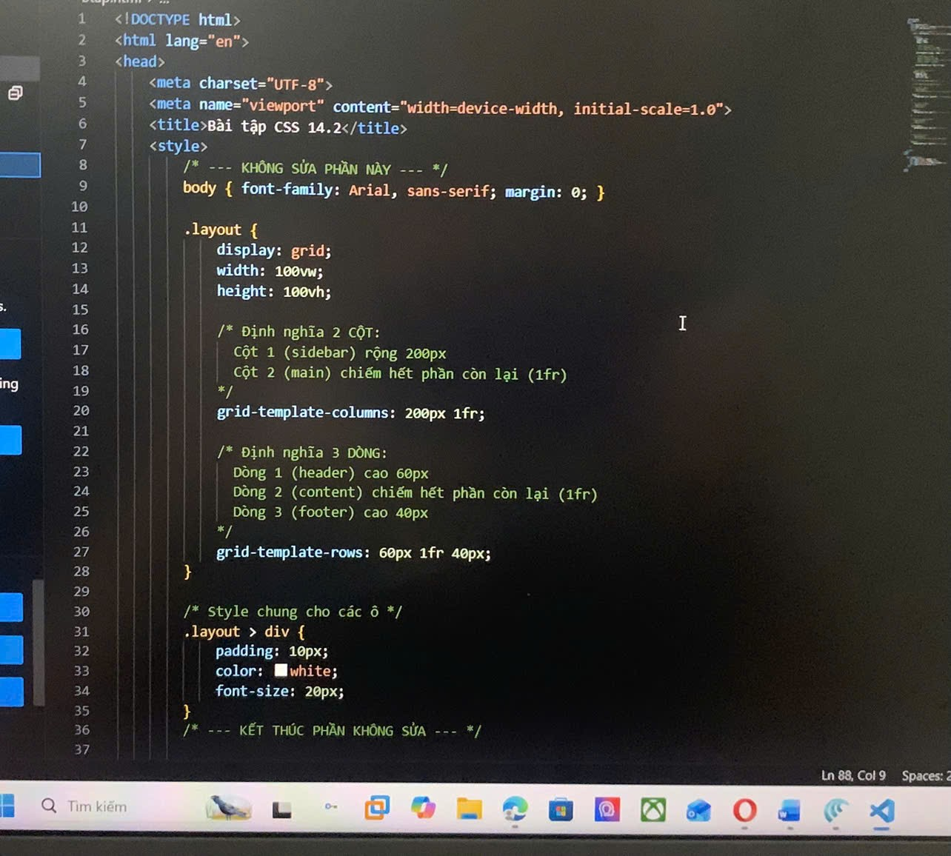

+Chạy

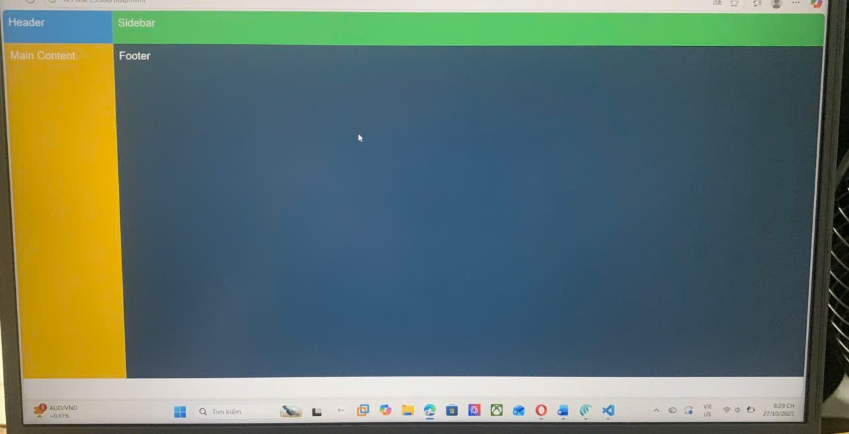

(Dán ảnh chụp màn hình trình duyệt của bạn vào đây. Kết quả phải là một bố cục trang web

hoàn chỉnh:

• Header (xanh dương) chiếm toàn bộ chiều ngang ở trên cùng.

• Sidebar (xanh lá) là một cột hẹp 200px ở bên trái.

• Main Content (vàng) chiếm phần không gian chính còn lại, bên phải Sidebar.

• Footer (xám đậm) chiếm toàn bộ chiều ngang ở dưới cùng.

)

Phiếu 15

PHIẾU HỌC TẬP CSS [15] - GIỚI THIỆU RESPONSIVE WEB DESIGN (RWD)

Tự diễn giải các khái niệm RWD

1. Responsive Web Design là gì?

Responsive Web Design là kỹ thuật thiết kế web để trang web tự động điều chỉnh bố cục, kích thước, và cách hiển thị nội dung sao cho phù hợp, dễ đọc và đẹp trên mọi thiết bị (điện thoại, máy tính, TV...) mà không cần làm nhiều phiên bản riêng. Trang sẽ “co giãn” để tối ưu trải nghiệm dùng cho từng loại màn hình và chiều xoay thiết bị.​

2. Viewport là gì?

Viewport là vùng hiển thị nội dung trang web trên thiết bị của người dùng (phần nhìn thấy được trên màn hình), tùy thuộc vào kích thước màn hình, trình duyệt, hoặc khi cửa sổ được thu phóng/thu nhỏ lại.​

3. Thẻ meta viewport

xml

<meta name="viewport" content="width=device-width, initial-scale=1.0">

Đây là “dòng code ma thuật” bắt buộc phải có trong thẻ <head> của một trang web responsive!

width=device-width: Yêu cầu trình duyệt đặt chiều rộng viewport bằng với chiều rộng thực của thiết bị, tức là không tự động thu nhỏ như các phiên bản cũ (mặc định là 980px), giúp layout đúng như kích thước màn hình điện thoại.​

initial-scale=1.0: Yêu cầu trình duyệt hiển thị trang với mức zoom ban đầu là 100% (tức là không bị phóng to, thu nhỏ khi vừa tải trang).​

4. Triết lý "Mobile First" là gì?

Mobile First là triết lý thiết kế ưu tiên giao diện và trải nghiệm cho thiết bị di động trước, sau đó mới mở rộng/phát triển cho máy tính bảng hoặc desktop. Bạn sẽ viết CSS cho màn hình nhỏ trước, rồi dùng media queries để nâng cấp lên màn hình lớn hơn. Cách này giúp tối ưu tốc độ, hiệu suất và trải nghiệm đa số người dùng web hiện nay.​

Nhận xét thực hành Viewport

Ảnh 1: KHÔNG CÓ meta viewport

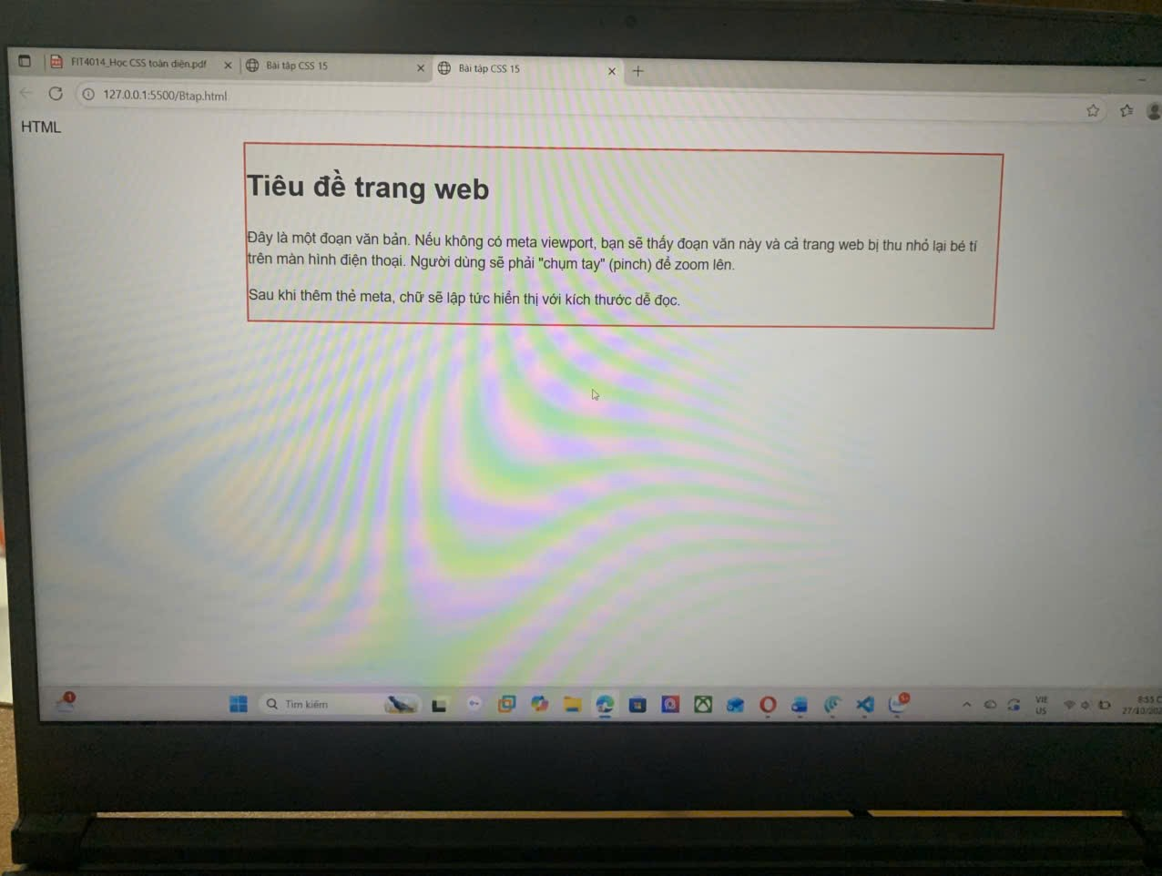

Trang web bị thu nhỏ lại. Chữ rất nhỏ, không thể đọc được. Người dùng phải dùng hai ngón tay để zoom phóng to từng phần nội dung.​

Ảnh 2: ĐÃ CÓ meta viewport

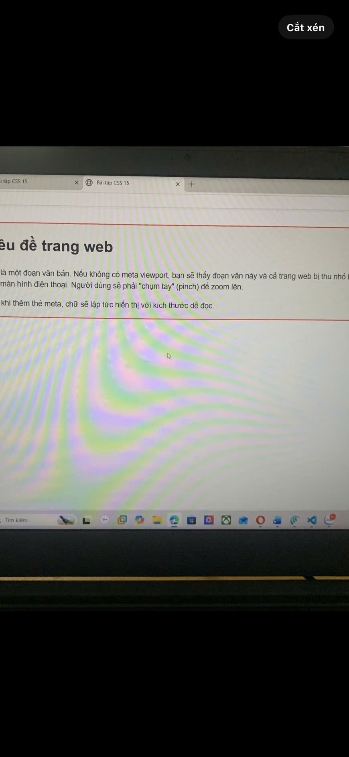

Chữ đã rõ ràng và dễ đọc hơn. Tuy nhiên, cái hộp 960px màu đỏ đã bị tràn ra ngoài màn hình nếu thiết bị nhỏ hơn 960px.

Gợi ý trả lời thắc mắc:

Sau khi thêm thẻ meta, chữ đọc được rồi, nhưng cái hộp 960px của em bị tràn ra ngoài màn hình. Làm thế nào để cái hộp đó cũng tự động co lại cho vừa màn hình điện thoại?

Cách tốt nhất đặt cho hộp CSS max-width: 100%;

css

.box {

width: 960px;

max-width: 100%;

}

max-width: 100% đảm bảo hộp không bao giờ lớn hơn chiều rộng màn hình điện thoại, giúp layout co lại đẹp trên mọi thiết bị. Có thể thay width cố định bằng đơn vị phần trăm hoặc dùng các đơn vị linh hoạt (vw, em, rem).​​

Ngoài ra, dùng media queries để thay đổi layout/hộp cho từng kích thước màn hình nếu cần.